МІНІСТЕРСТВО ОСВІТИ І НАУКИ УКРАЇНИ
КРИВОРІЗЬКИЙ НАЦІОНАЛЬНИЙ УНІВЕРСИТЕТ
ГІРНИЧО-МЕТАЛУРГІЙНИЙ ФАКУЛЬТЕТ
КАФЕДРА МАРКШЕЙДЕРІЇ

МАГІСТЕРСЬКА РОБОТА
за ОПП «Маркшейдерська справа» зі спеціальності 184 – Гірництво
за другим (магістерським) рівнем вищої освіти

Тема роботи: «Аналіз методів визначення об’ємів гірничої маси»

Виконав магістрант групи ____________Шишка В.
Керівник магістерської роботи __________Переметчик А.В.
Нормоконтролер ______________
Завідувач кафедри маркшейдерії ______________

Кривий Ріг
2025
РЕФЕРАТ

Магістерська робота стор. 75, рис. 19, табл. 8 , джерел 41 .

Об’єкт досліджень – процес визначення об’ємів гірничої маси у відкритих гірничих роботах.
Предмет досліджень – методи та технології визначення об’ємів гірничої маси.
Метою роботи є проаналізувати існуючі методи визначення об’ємів гірничої маси, оцінити їх точність, трудомісткість та економічну доцільність, а також визначити найбільш оптимальний підхід для практичного застосування у сучасних умовах.
У роботі використано комплекс методів: аналітичний – для опрацювання літературних джерел, нормативної та технічної документації; порівняльний – для оцінки точності, трудомісткості та ефективності традиційних і сучасних методів; експериментально-практичний – для апробації різних способів визначення об’ємів; математико-статистичний – для обробки результатів вимірювань, побудови цифрових моделей та оцінки похибок; економічний – для аналізу витрат і визначення доцільності застосування методів; графо-аналітичний – для візуалізації даних та порівняння результатів у графічній формі.
Перший розділ присвячено теоретичним основам визначення об’ємів гірничої маси та їх значенню в маркшейдерії. Розглядаються основні підходи до класифікації методів — від традиційних геодезичних до сучасних цифрових і автоматизованих технологій. У цьому розділі узагальнено наукові підходи, що пояснюють еволюцію методів вимірювань і формують основу для подальшого аналізу їх ефективності.
Другий розділ зосереджено на вивченні сучасних тенденцій і практики застосування методів визначення об’ємів у світовій гірничій галузі. Наведено порівняння геометричних, інструментальних, цифрових і автоматизованих методів, розкрито особливості маркшейдерського та оперативного обліку видобутку. Розділ підсумовує аналітичний огляд літератури та дозволяє обґрунтувати вибір найефективніших методів для конкретних умов роботи кар’єру.
Третій розділ має прикладний характер і спрямований на оцінку точності, ефективності та доцільності різних методів визначення об’ємів гірничої маси. У ньому розглянуто переваги сучасних інструментальних і цифрових технологій, програмну обробку даних, економічні аспекти, трудомісткість, а також питання безпеки та екологічного впливу. Розділ узагальнює результати дослідження, демонструючи перевагу сучасних методів над традиційними з погляду точності, швидкості та безпеки виробництва.

ЗМІСТ

ВСТУП 6
1. ДОСЛІДЖЕННЯ ЛІТЕРАТУРНИХ ДЖЕРЕЛ 7
1.1. Поняття та значення об’єму гірничої маси в маркшейдерії 7
1.2. Класифікація методів визначення об’ємів 8
1.2.1 Традиційні методи 9
1.2.2 Сучасні методи 11

2. АНАЛІЗ ЛІТЕРАТУРИ ТА СУЧАСНОГО СТАНУ ПРОБЛЕМИ 14
2.1. Аналіз досвіду застосування методів у світовій практиці 14
2.2. Методи визначення об’ємів гірничої маси 17
2.2.1. Геометричні методи 17
2.2.2. Інструментальні методи 25
2.2.3. Цифрові методи 31
2.2.4. Автоматизовані методи 34
2.3. Маркшейдерський і оперативний види обліку видобутку.
Загальні відомості 36
2.3.1. Маркшейдерський облік видобутку 38
2.3.2. Оперативний облік видобутку 44
2.3.3. Порівняння маркшейдерських вимірів і оперативного
ємнісного обліку 46
2.4. Вибір методу 47
3. АНАЛІЗ ЕФЕКТИВНОСТІ ВИКОРИСТАННЯ МЕТОДІВ 50
3.1. Ефективність традиційних методів 50
3.2. Переваги сучасних інструментальних та цифрових методів 51
3.3. Програмна обробка даних 52
3.4. Порівняльна характеристика результатів різних методів 56
3.5. Економічні аспекти 58
3.6. Трудомісткість та операційна продуктивність 60
3.7. Безпека та екологічні аспекти 62
3.7.1. Виконання норм охорони праці в кар’єрних умовах 62
3.7.2. Ризики при використанні інструментарію
та цифрових систем 63
3.7.3. Мінімізація екологічного впливу гірничих робіт 65
ВИСНОВКИ 69
СПИСОК ВИКОРИСТАНИХ ДЖЕРЕЛ 71

ВСТУП

Розвиток гірничодобувної промисловості невід’ємно пов’язаний із забезпеченням високої точності визначення об’ємів гірничої маси. Даний показник є фундаментальною складовою ефективності виробничих процесів, раціонального економічного планування, контролю за реалізацією проектних рішень та дотримання вимог охорони праці. Недостатня точність у визначенні об’ємів може зумовити суттєві економічні втрати, зниження продуктивності та зростання рівня виробничих ризиків.
У сучасній маркшейдерській практиці застосовується широкий спектр методів визначення об’ємів гірничої маси, що включає традиційні геометричні та інструментальні підходи, а також інноваційні цифрові технології, засновані на використанні тривимірного лазерного сканування, фотограмметрії та аерофотозйомки з використанням безпілотних літальних апаратів. Кожен із розглянутих методів характеризується специфічними перевагами та обмеженнями, що обумовлює необхідність їх наукової систематизації та порівняльного аналізу.
Актуальність теми зумовлена зростаючими потребами гірничих підприємств у високоточних, оперативних та економічно обґрунтованих методах визначення об’ємів гірничої маси. Використання сучасних цифрових технологій дозволяє значно підвищити продуктивність маркшейдерських робіт, забезпечити належний рівень безпеки персоналу та мінімізувати антропогенний вплив гірничого виробництва на довкілля.
Завданням роботи є: здійснити аналітичний огляд наукових джерел і нормативної документації з питань визначення об’ємів гірничої маси; дослідити та систематизувати традиційні та сучасні методи вимірювань; провести практичні розрахунки об’ємів за різними методичними підходами; здійснити порівняльний аналіз результатів вимірювань; визначити економічну ефективність та рівень безпеки застосування різних методів.

1. ДОСЛІДЖЕННЯ ЛІТЕРАТУРНИХ ДЖЕРЕЛ
1.1. Поняття та значення об’єму гірничої маси в маркшейдерії

У маркшейдерській практиці об’єм гірничої маси визначається як фізичний простір, який займає порода, вилучена або залишена в надрах у результаті проведення гірничих робіт. Цей показник має фундаментальне значення для планування виробництва, обліку запасів та контролю виконання проєктних і державних завдань. Він безпосередньо впливає на ефективність роботи підприємства, економічні показники розробки родовища та безпеку виконання гірничих робіт.
Визначення обсягів видобутої гірничої маси здійснюється за результатами маркшейдерських зйомок. Такі дані використовуються для контролю виконання плану розкривних і видобувних робіт, а також для обліку руху запасів, втрат і розубожіння корисної копалини. Особливої точності вимагають зйомки, що є підставою для нарахування заробітної плати працівникам та ведення виробничої звітності, оскільки похибки у вимірюваннях можуть спричинити значні фінансові збитки як для підприємства, так і для працівників. Тому завдання маркшейдера полягає не лише у визначенні фактичних обсягів робіт, а й у коректній оцінці можливих похибок.
Місячна маркшейдерська зйомка у кар’єрах зазвичай проводиться наприкінці місяця (25–26 числа) і триває 2–3 дні. У цей період здійснюється зйомка всіх ділянок уступів, де виконувалися розкривні або видобувні роботи, а також забоїв, очищених від підірваної маси [1].
Сучасна практика ведення робіт передбачає багаторядне підривання блоків, унаслідок чого на момент проведення зйомки в забоях часто залишаються значні обсяги нерозвантаженої гірничої маси. У таких випадках облік виконаних обсягів здійснюється за оперативними даними до моменту повного очищення вибою. При цьому фактичні об’єми розраховуються за відповідними розрахунковими формулами.

1.2. Класифікація методів визначення об’ємів

Визначення об’ємів гірничої маси є одним із ключових завдань маркшейдерії, оскільки воно безпосередньо пов’язане з контролем за обсягами видобутку, обліком запасів корисних копалин, плануванням виробництва та оцінкою економічної ефективності гірничих робіт. Залежно від принципу отримання вихідних даних, точності вимірювань, технічного забезпечення та характеру використаних обчислень, методи визначення об’ємів умовно поділяють на традиційні (геометричні та інструментальні) та сучасні (цифрові, автоматизовані).
Традиційні методи базуються на геометричних і польових вимірюваннях, виконаних безпосередньо у кар’єрі або шахті. До них належать планово-висотний, профільний, метод сітки квадратів, спосіб призматичних тіл тощо. Суть цих підходів полягає у визначенні просторових параметрів ділянки робіт шляхом вимірювання координат точок на поверхні та подальшого обчислення об’єму гірничої маси через побудову геометричних моделей або інтегрування площ поперечних перерізів. Такі методи є відносно простими, не потребують складного обладнання, однак характеризуються підвищеною трудомісткістю, значною тривалістю виконання та залежать від людського фактора.
Інструментальні методи визначення об’ємів є розвитком традиційних підходів і передбачають використання точних геодезичних приладів — тахеометрів, нівелірів, теодолітів, дальномірів тощо. Вони дозволяють проводити планово-висотні зйомки з високою точністю та формувати детальні топографічні плани гірничих виробок. Об’єми визначаються шляхом порівняння результатів двох або більше зйомок, виконаних у різні періоди, що дає змогу відстежувати динаміку змін рельєфу та обсягів видобутку. Ці методи вважаються більш точними порівняно з ручними геометричними розрахунками, однак залишаються трудомісткими і потребують фізичної присутності спеціалістів у кар’єрі, що не завжди безпечно чи зручно [2].
Сучасні цифрові методи визначення об’ємів гірничої маси стали логічним продовженням еволюції маркшейдерських технологій. Вони ґрунтуються на аерофотограмметрії, лазерному 3D-скануванні, супутниковій зйомці, використанні GNSS-технологій та цифрових моделей рельєфу (ЦМР). Основна перевага цих методів — висока точність, швидкість збору даних та можливість дистанційних вимірювань без необхідності перебування персоналу в зоні активних гірничих робіт. Безпілотні літальні апарати (БПЛА) дозволяють оперативно отримувати великі обсяги даних, створювати тривимірні моделі поверхонь і виконувати автоматизований розрахунок об’ємів. Завдяки використанню спеціалізованого програмного забезпечення (Agisoft Metashape, Pix4D, Civil 3D, Surfer тощо) розрахунки здійснюються з мінімальною участю людини, що зменшує ризик похибок і підвищує об’єктивність результатів.
Отже, класифікація методів визначення об’ємів гірничої маси відображає поступовий розвиток маркшейдерських технологій — від ручних геометричних розрахунків до повністю цифрових систем автоматизованої обробки даних. Традиційні методи залишаються основою маркшейдерської практики, забезпечуючи перевіреність і надійність результатів, тоді як сучасні цифрові технології суттєво підвищують ефективність, точність і безпечність виконання вимірювань. Оптимальним підходом у сучасній практиці є комбіноване використання традиційних і цифрових методів, що дає змогу досягти найкращих результатів при контролі обсягів гірничих робіт.

1.2.1 Традиційні методи

Традиційні методи визначення об’ємів гірничої маси є основою маркшейдерських робіт і становлять важливий етап у розвитку гірничої справи. Вони сформувалися ще на початкових етапах розвитку маркшейдерії та базуються на геометричних принципах і польових вимірюваннях, що виконуються безпосередньо у кар’єрі або шахті. Ці методи передбачають визначення об’ємів гірничої маси шляхом побудови планів, профілів і розрізів гірничих виробок, а також подальших геометричних розрахунків на їх основі.
Суть традиційних методів полягає у вимірюванні просторових параметрів ділянки видобутку й визначенні її об’єму за допомогою простих геометричних співвідношень. Найчастіше гірничі виробки або ділянки розкривних робіт умовно поділяються на прості геометричні тіла — призми, трапеції, піраміди, що дає змогу обчислити їх об’єми із задовільною точністю. У більшості випадків для таких розрахунків використовуються плани, побудовані за результатами тахеометричних або нівелірних зйомок. Об’єм визначають як різницю між поверхнями, зафіксованими до і після проведення гірничих робіт, або за результатами побудови поперечних профілів та перерізів.
Одним із найбільш поширених підходів є планово-висотний метод, коли на основі двох горизонтальних поверхонь — початкової і кінцевої — обчислюють середню площу та множать її на висоту між цими горизонтами. Інший поширений варіант — метод профілів, який полягає у побудові поперечних перерізів виробки та розрахунку об’єму через послідовне інтегрування площ. У практиці також часто застосовується метод сітки квадратів, коли ділянку розбивають на певну кількість квадратів або прямокутників із визначенням висот у кожній вершині. Це дозволяє створити детальну картину рельєфу й виконати обчислення з достатньою точністю навіть при складній конфігурації поверхні [3].
Перевагою традиційних методів є їх відносна простота, доступність і невисока вартість виконання. Вони не потребують складного обладнання — для роботи достатньо стандартних маркшейдерських приладів: нівеліра, тахеометра, теодоліта або рулетки. Такі методи забезпечують надійну перевірку результатів сучасних технологій і часто використовуються як контрольні.
Разом із тим традиційні методи мають певні обмеження. Їхня головна слабка сторона полягає у великій трудомісткості та часових витратах. Вимірювання на місцевості потребують значних людських ресурсів, а ручна побудова планів і профілів — ретельної обробки даних у камеральних умовах. Крім того, складність сучасних кар’єрів, значні перепади рельєфу та обмежені можливості доступу до деяких ділянок можуть ускладнювати отримання достовірних результатів. Людський фактор також залишається одним із головних джерел похибок.
Попри це, традиційні методи досі не втратили свого значення. Вони є базою для підготовки маркшейдерів і застосовуються як контрольні або резервні засоби при перевірці результатів, отриманих за допомогою безпілотних літальних апаратів, лазерного сканування чи фотограмметрії. У багатьох випадках саме поєднання традиційних і сучасних методів дозволяє досягти найвищої точності підрахунку об’ємів гірничої маси та забезпечити достовірність маркшейдерської документації. Таким чином, традиційні методи залишаються фундаментом, на якому базуються сучасні підходи до вимірювання, і є важливою складовою маркшейдерської практики, що поєднує досвід минулого з технологіями майбутнього.

1.2.2 Сучасні методи

Сучасний етап розвитку маркшейдерської науки і практики характеризується активним впровадженням цифрових технологій, що істотно змінюють підходи до вимірювання та контролю об’ємів гірничої маси. Традиційні інструментальні методи (тахеометрія, нівелювання, полігональні зйомки) поступово поступаються місцем новим технологіям, які забезпечують вищу точність, швидкість виконання робіт та безпеку персоналу. До найпоширеніших сучасних методів належать лазерне 3D-сканування, аерофотозйомка за допомогою безпілотних літальних апаратів, фотограмметрія, а також використання геоінформаційних систем і спеціалізованого програмного забезпечення.
Лазерне 3D-сканування (LiDAR)
Лазерне сканування є одним із найточніших способів вимірювання об’ємів гірничої маси. Принцип його роботи полягає у випромінюванні лазерних імпульсів, що відбиваються від поверхні об’єкта і реєструються сканером. Це дозволяє формувати так звану «хмару точок», яка містить мільйони координат та детально відтворює рельєф.
Завдяки LiDAR можливо отримувати тривимірні моделі кар’єру, відвалів чи складів порід, що значно полегшує аналіз та контроль обсягів робіт. Перевагами цього методу є висока точність (до 1–2 см), швидкість збору даних та можливість роботи на великих площах. Недоліком виступає висока вартість обладнання та потреба у висококваліфікованому персоналі [4].
Аерофотозйомка з використанням безпілотних літальних апаратів
Одним із найбільш динамічно розвиваних напрямів є використання дронів у маркшейдерії. Безпілотники дозволяють швидко виконувати аерофотозйомку кар’єрів та відвалів, навіть у важкодоступних місцях. Отримані знімки обробляються за допомогою спеціальних програм, що забезпечує створення цифрових моделей рельєфу.
Основними перевагами є мобільність, відносна дешевизна у порівнянні з лазерним скануванням, а також безпека робіт, оскільки оператор не перебуває у небезпечних зонах. Водночас точність результатів дещо нижча, ніж у наземних лазерних сканерів, а проведення польотів залежить від погодних умов та регламенту використання дронів [5].
Фотограмметрія
Фотограмметрія ґрунтується на побудові просторових моделей за серією перекриваючихся знімків, виконаних із різних точок. Сучасні програмні комплекси (Agisoft Metashape, Pix4D, RealityCapture) дозволяють автоматично обробляти великі масиви фотографій, відтворюючи тривимірні цифрові моделі місцевості.
Метод відзначається відносною доступністю обладнання (камера чи дрон із фотомодулем) та високим рівнем деталізації поверхні. Недоліками є залежність від умов освітлення та погодних факторів, а також потреба у використанні контрольних точок для підвищення точності [6].
Геоінформаційні системи та спеціалізоване програмне забезпечення
Сучасна маркшейдерська практика неможлива без використання програмних продуктів, які забезпечують обробку та аналіз даних. Програмні комплекси Surpac, Micromine, Maptek Vulcan, AutoCAD Civil 3D, Leica Cyclone дозволяють інтегрувати результати зйомок, виконувати точні обчислення об’ємів, моделювати процеси видобутку та вести бази даних по родовищу.
Такі системи забезпечують автоматизацію розрахунків, зменшують вплив людського фактора, дозволяють швидко порівнювати дані у різні часові періоди та планувати виробничі процеси. Основними обмеженнями є висока вартість ліцензій та необхідність спеціальної підготовки персоналу [7].
Комбіновані методи
У практичній діяльності часто застосовується поєднання традиційних і сучасних технологій. Наприклад, тахеометричні вимірювання використовуються для контролю та уточнення даних, отриманих за допомогою дронів чи фотограмметрії. Такий підхід дозволяє мінімізувати похибки, підвищити достовірність результатів і зробити процес вимірювань більш гнучким [8].
Сучасні методи визначення об’ємів гірничої маси мають істотні переваги порівняно з традиційними: вони забезпечують високу точність, скорочують час виконання зйомок, підвищують безпеку робіт і дозволяють оперативно аналізувати великі обсяги інформації. Разом з тим, їх впровадження вимагає фінансових витрат та спеціальної підготовки персоналу. Найбільш ефективним підходом є інтеграція різних методів, що дозволяє досягти оптимального співвідношення точності, швидкості та економічної доцільності.

2. АНАЛІЗ ЛІТЕРАТУРИ ТА СУЧАСНОГО СТАНУ ПРОБЛЕМИ
2.1. Аналіз досвіду застосування методів у світовій практиці.

Визначення об’ємів гірничої маси є одним із ключових завдань маркшейдерії, оскільки точність цих даних безпосередньо впливає на планування гірничих робіт, облік запасів, оцінку економічної ефективності підприємства, а також на забезпечення екологічної безпеки гірничодобувних процесів. У сучасних умовах розвитку технологій відбувається активна трансформація маркшейдерської практики — перехід від традиційних геодезичних вимірювань до цифрових і автоматизованих систем, що базуються на тривимірному моделюванні, фотограмметрії та дистанційному зондуванні.
Традиційні методи
До останніх десятиліть традиційні геодезичні методи залишалися основою маркшейдерських робіт у більшості країн світу. Вони передбачали використання тахеометричних і нівелірних зйомок, які забезпечували прийнятну точність (у межах 2–5 см) для визначення висотних відміток і побудови контурів виробок. Ці методи були поширені у Великій Британії, Німеччині, Канаді, Польщі та інших європейських країнах, де застосовувалися переважно для локальних вимірювань і контрольних підрахунків.
Попри високу точність, традиційні методи відзначаються значною трудомісткістю та низькою продуктивністю, що обмежує їх ефективність при роботі на великих кар’єрах. У Німеччині, наприклад, тахеометричні зйомки нині виконують здебільшого для перевірки цифрових моделей, отриманих іншими способами, або для калібрування даних, зібраних за допомогою безпілотних систем. Така практика свідчить про поступовий перехід до інструментальних і автоматизованих методів, які дозволяють суттєво підвищити ефективність маркшейдерського контролю.
Інструментальні методи
Розвиток інструментальних методів визначення об’ємів гірничої маси став важливим кроком у напрямі підвищення точності та швидкості вимірювань. Найбільшого поширення набули лазерні сканери (LiDAR-системи), які забезпечують надзвичайно щільні хмари точок (до декількох мільйонів на секунду) з точністю до 2 см. Цей підхід дозволяє будувати високоточні тривимірні моделі рельєфу, оцінювати об’єми вибраної гірничої маси та контролювати деформації бортів кар’єру з похибкою менше 1 %.
Такі технології успішно застосовуються у США, Канаді, Австралії та Чилі. Зокрема, компанії Rio Tinto (Австралія) та Newmont Corporation (США) використовують лазерне сканування як основний засіб контролю обсягів видобутку, виконуючи регулярні (щотижневі або щомісячні) зйомки кар’єрів. Дані сканування обробляються у спеціалізованих програмних комплексах, таких як Leica Cyclone, Trimble RealWorks, Maptek I-Site Studio, що забезпечує повну автоматизацію процесу побудови моделей і розрахунку об’ємів.
Попри високу ефективність, такі системи мають суттєву вартість — від 30 до 100 тисяч доларів США — і потребують кваліфікованого персоналу та потужних обчислювальних ресурсів. Проте їхнє впровадження виправдане у великих промислових масштабах, де точність і швидкість контролю відіграють вирішальну роль [9].
Цифрові методи та аерофотограмметрія
За останнє десятиліття цифрові технології визначення об’ємів отримали стрімкий розвиток завдяки поширенню аерофотограмметрії з використанням безпілотних літальних апаратів. Цей підхід дає змогу швидко отримувати детальні фотограмметричні моделі місцевості з високою просторовою роздільною здатністю (до 2–3 см/піксель) і точністю до 3–5 см.
Досвід провідних світових компаній — Anglo American (Південна Африка), Vale (Бразилія), Glencore (Канада) — доводить, що використання БПЛА дозволяє скоротити час виконання маркшейдерських зйомок у 3–5 разів у порівнянні з традиційними методами, при цьому не знижуючи точності результатів [10]. У країнах Європейського Союзу (зокрема, у Норвегії, Фінляндії та Швеції) розроблено стандарти використання дронів для маркшейдерських і моніторингових робіт, включаючи контроль відвалів, виявлення зсувів та оцінку екологічного впливу гірничої діяльності.
Для обробки фотограмметричних даних найчастіше використовуються програмні комплекси Pix4Dmapper, Agisoft Metashape, DroneDeploy, які автоматично будують цифрові моделі місцевості (ЦММ) та ортофотоплани, придатні для подальших розрахунків об’ємів і проектних робіт [11].
Інтегровані геоінформаційні системи (ГІС)
Сучасною тенденцією у світовій маркшейдерській практиці є інтеграція результатів зйомок, отриманих різними методами (лазерне сканування, GNSS-вимірювання, аерофотозйомка з БПЛА), у єдине цифрове середовище ГІС. Такий підхід реалізований на провідних європейських родовищах — Boliden Tara Mines (Ірландія), LKAB Kiruna (Швеція) — де всі геопросторові дані зберігаються в корпоративних базах і регулярно оновлюються. Це дозволяє автоматизувати розхунок об’ємів, прогнозувати зміни рельєфу та планувати гірничі роботи в режимі реального часу [12].
Інтегровані ГІС-платформи також сприяють підвищенню рівня безпеки праці, адже оператори можуть контролювати процеси дистанційно, без необхідності перебування у небезпечних зонах кар’єру. Одночасно зменшується обсяг польових робіт і витрати часу на обробку даних, оскільки більшість операцій виконується автоматично за допомогою програмних алгоритмів.
Основні тенденції світової практики
Світовий досвід свідчить про системну трансформацію маркшейдерських технологій. Основними тенденціями є повна цифровізація процесів, перехід від точкових вимірювань до тривимірного моделювання, використання безпілотних апаратів як стандартного інструменту, а також інтеграція даних у ГІС- та BIM-системи. Це забезпечує підвищення точності, оперативності та безпеки маркшейдерських робіт.
Впровадження таких технологій дозволяє не лише оптимізувати гірниче виробництво, а й відповідати міжнародним стандартам щодо маркшейдерського забезпечення, екологічного моніторингу та промислової безпеки [13].
Таким чином, перехід від традиційних до цифрових та автоматизованих методів визначення об’ємів гірничої маси є об’єктивною закономірністю розвитку сучасної маркшейдерії. Аерофотограмметрія, лазерне сканування та геоінформаційні системи стали невід’ємними складовими світової практики, забезпечуючи комплексність, точність і наукову обґрунтованість гірничих вимірювань.
Для України впровадження цих технологій має стратегічне значення — воно дозволить підвищити конкурентоспроможність гірничодобувних підприємств, удосконалити систему управління видобутком і забезпечити відповідність європейським стандартам у сфері маркшейдерського контролю та охорони навколишнього середовища.

2.2. Методи визначення об’ємів гірничої маси
2.2.1. Геометричні методи

Більшість родовищ корисних копалин характеризуються складною, неправильною формою та обмежуються нерівними природними поверхнями. Через це точне обчислення їх фактичних об’ємів є надзвичайно складним завданням, а подекуди — взагалі недосяжним. Всі методи підрахунку запасів ґрунтуються на принципі заміни складних природних тіл спрощеними геометричними моделями, що наближено відтворюють їхній фактичний об’єм.
Існує значна кількість методик підрахунку запасів корисних копалин і вмісту корисних компонентів. Вибір оптимального способу залежить від морфології покладу, умов його залягання, щільності та схеми геологорозвідувальної мережі, типу пробовідбору, характеру розподілу вмісту корисної речовини, а також від технології майбутньої розробки родовища.
Спосіб середнього арифметичного
Застосовують переважно тоді, коли мережа розвідувальних точок є достатньо рівномірною, а зміни потужності та вмісту корисного компоненту в межах контуру підрахунку — незначні. У цьому випадку складне за формою рудне тіло замінюють на умовний поклад із постійною середньою потужністю.
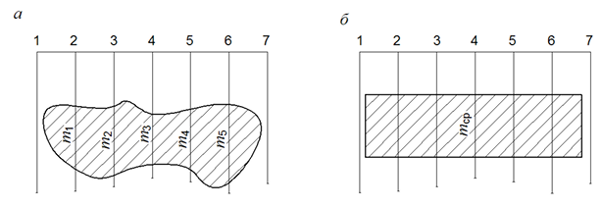
Рис. 2.1. До підрахунку запасів способом середнього арифметичного:
а – дійсна форма покладу; б – трансформована форма покладу

Запаси визначають на основі середніх значень потужності, об’ємної маси корисної копалини та середнього вмісту цінного компоненту, розрахованих за відповідними формулами.
$Q= V_{ γ} = S {m }_{ср} γ_{ср}$ , (2.1)
$P=QC_{ср} .$ (2.2)
Параметри m_{ср}, γ_{ср}, C_{ср} визначають як середнє арифметичне значення за всіма точками спостережень у межах внутрішнього контуру.
Для міжконтурної смуги, яка обмежується нульовою потужністю, середні значення γ_ср і C_ср обчислюють за тим самим принципом, тоді як середню потужність визначають за спеціальною формулою, що враховує поступове зменшення товщини покладу.
$m_{ср} =\frac{\sum{S_{i}}}{2n} ,$ (2.3)
де n – число точок спостережень, розташованих на лінії внутрішнього контуру.
Основною перевагою цього методу є його простота, як у побудові графічних схем, так і в обчисленнях. Однак він має й обмеження: через усереднення параметрів він не придатний для детального розподілу запасів за сортами, категоріями чи типами руд. Саме тому його часто відносять до сумарних, узагальнених методів підрахунку запасів.

Спосіб геологічних блоків
Цей метод є модифікацією способу середнього арифметичного, проте має важливу особливість: родовище перед підрахунком поділяють на окремі геологічно однорідні ділянки — *блоки*. Кожен блок формується за певними критеріями, такими як сортність руди, категорія запасів, структура або склад мінеральної речовини. У межах кожного блоку показники потужності, щільності та вмісту корисного компоненту вважаються більш однорідними, ніж у родовищі загалом.
За наявності достатньої кількості точок спостережень у кожному блоці запаси обчислюють за методом середнього арифметичного, після чого виконують підсумовування отриманих значень для визначення загальних запасів родовища. Такий підхід дає змогу підвищити точність оцінки, оскільки дозволяє врахувати природну неоднорідність покладу та варіації властивостей корисних копалин.
Завдяки можливості чітко розмежовувати різні за якістю або структурою частини родовища, спосіб геологічних блоків вважається одним із найбільш ефективних і практичних у маркшейдерській та геологорозвідувальній діяльності. Він значно полегшує подальше планування гірничих робіт, управління якістю руди й економічну оцінку запасів.
Спосіб експлуатаційних блоків
Цей метод застосовується у випадках, коли рудне тіло або його окрема частина (ділянка, блок) вже розкриті гірничими виробками, де виконано опробування та вимірювання потужності покладу. Підрахунок запасів у межах таких блоків здійснюється за усередненими значеннями основних параметрів — середньої потужності ${m }_{ср}$, середньої густини корисної копалини $γ_{ср}$, середнього вмісту корисного компоненту $C_{ср}$ ​, а також за площею блоку $S_{бл}$.
Площа блоку визначається безпосередньо на плані, якщо пласт або рудне тіло залягає майже горизонтально. У випадках, коли кут падіння суттєво відхиляється від горизонтального положення, площу планового зображення коригують з урахуванням нахилу, використовуючи спеціальну формулу для обчислення дійсної площі блоку S.
Такий підхід забезпечує достатньо високу точність розрахунків, оскільки базується на даних, отриманих безпосередньо в процесі розробки. Метод особливо корисний на діючих шахтах і кар’єрах, де геометрія розкритих частин родовища вже добре відома, а опробування дозволяє визначити реальні характеристики руди в кожному експлуатаційному блоці. Це робить його цінним інструментом для оперативного планування гірничих робіт і контролю видобутку.
${S=S}_{бл}/cosδ_{ср}$, (2.4)
де δ_{ср} – середній кут падіння покладу.
Спосіб паралельних розрізів
Цей метод використовують для підрахунку запасів у потужних і простяганих покладах, які досліджені за допомогою бурових свердловин, пробурених уздовж паралельних профілів, або гірничими виробками, пройденими на різних горизонтах. Така структура розвідувальної мережі дає змогу побудувати серію вертикальних чи горизонтальних геологічних розрізів родовища, що дозволяє детально відобразити його форму та будову (рис. 2.2).
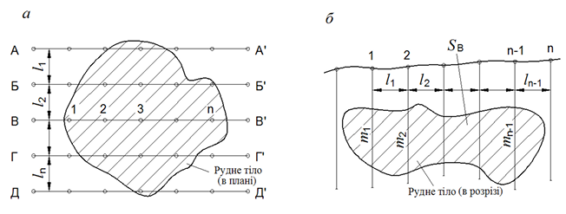
Рис. 2.2. Схема до підрахунку запасів способом вертикальних розрізів:
а – план розвідувальних виробок, б – вертикальний розріз за лінією В-В′

Процедура підрахунку запасів передбачає поділ родовища на блоки, обмежені сусідніми паралельними розрізами. Відстані між паралельними перерізами (рис. 2.2, а) А–А′, Б–Б′, … Д–Д′ дорівнюють L₁, L₂, L₃ ,… L_{n}. Спершу на основі профільних ліній будують вертикальні розрізи покладу (рис. 2.2, б), після чого визначають площі отриманих перерізів. Об’єм запасів у межах внутрішнього контуру розраховують як суму об’ємів усіх блоків, що формуються між розрізами, використовуючи відповідну геометричну формулу.
$V=\frac{S_{A}+S_{Б}}{2}L_{1}+\frac{S_{Б}+S_{В}}{2}L_{2}+…+\frac{S_{n-1}+S_{n}}{2}L_{n}$. (2.5)
Запаси середньої маси копалини $γ_{ср}$, при середньому значенні її об’ємної маси:
$Q=Vγ_{ср}$. (2.6)
Метод паралельних розрізів дозволяє врахувати змінність потужності покладу та його морфологічні особливості на різних ділянках, що робить його ефективним для родовищ зі складною або нерівномірною будовою. Він забезпечує достатню точність підрахунків за умови рівномірного розташування профілів і якісного геологічного опробування.
Спосіб ізоліній (проф. П.К. Соболевського)
Цей метод базується на представленні тіла корисної копалини у вигляді ізопотужностей і подальшому поділі його площі на сітку квадратів однакового розміру. У межах такої сітки кожен квадрат розглядається як основа вертикальної призми, висота якої визначається потужністю покладу в центрі цього квадрата. Таким чином складне за формою рудне тіло замінюється сукупністю простих геометричних фігур — вертикальних призм, об’єм яких легко обчислити.

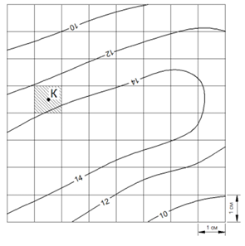
Рис. 2.3. План ізопотужностей покладу з накладеною об’ємною палеткою
На рисунку наведено приклад рудного тіла, на яке накладено квадратну сітку зі стороною 1 см. Кожен квадрат площиною 1 см² відповідає основі окремої призми, тоді як її висота визначається за значенням потужності покладу, взятої з карти ізоліній у центральній точці квадрата. Наприклад, у точці К потужність за даними плану становить 13,2 м, що відповідає висоті призми. Оскільки площа основи всіх призматичних елементів однакова, для визначення загального об’єму родовища достатньо підсумувати всі значення потужностей у межах контуру підрахунку, після чого помножити отриману суму на площу основи. Об’єм визначають за формулою:
$V=S\sum{h_{i}}, м^{3}$. (2.7)
Метод ізоліній є одним із найзручніших і найнаочніших при роботі з родовищами зі складною формою покладу. Він дозволяє деталізувати змінність потужності корисної копалини по площі, забезпечує достатню точність і добре поєднується із сучасними цифровими методами, зокрема побудовою карт ізоліній та автоматизованим розрахунком об’ємів у геоінформаційних системах.
Метод середнього кута падіння покладу
Цей метод застосовують для підрахунку запасів у пластових родовищах, які характеризуються відносно рівномірною потужністю та незначними змінами об’ємної ваги корисної копалини. Якщо кут падіння пласта залишається майже однаковим у межах усієї площі підрахунку, визначають середні значення: кута падіння, потужності та об’ємної ваги. На основі цих параметрів обчислюють об’ємні запаси за встановленими формулами.
$V=S_{n}m_{ср}, м^{3}$, (2.8)
$S_{n}=\frac{B}{cosδ_{ср}} ,м^{3}$. (2.9)
де $S_{n}$ – дійсна площа ділянки у площини пласта, м²; В – площа ділянки в проекції на горизонтальну площину, м²; $δ_{ср}$ – середній кут падіння; $m_{ср}$– середня потужність пласта, м.
У ваговій мірі запаси визначаються за формулою:
$Q={Vγ}_{ср}, т.$ (2.10)

Метод забезпечує достатню точність лише тоді, коли варіації кута падіння не перевищують 3–5°. У випадках значніших коливань площу підрахунку поділяють на декілька блоків, у межах яких зміни кута падіння залишаються в допустимих межах. Для кожного такого блоку визначають середній кут падіння $δ_{ср}$, розраховують фактичну площу залягання $S_{n}$ та об’єм запасів Q .
Загальний об’єм родовища отримують шляхом підсумовування результатів для всіх блоків.
Метод середнього кута падіння є ефективним для відносно простих за геологічною будовою пластових покладів і широко застосовується на практиці. Його перевагою є простота та швидкість обчислень, а також можливість коригування розрахунків за рахунок блокового поділу площі. Він також добре інтегрується з цифровими геологічними моделями, де визначення середніх параметрів здійснюється автоматизовано та з підвищеною точністю.
Метод ізогіпс (проф. В.І. Баумана)
Цей метод застосовують у випадках, коли кут падіння пласта змінюється як у напрямку простягання, так і в перпендикулярному до нього напрямку, що унеможливлює використання більш спрощених методів підрахунку запасів. Для визначення об’ємів корисної копалини використовують гіпсометричний план родовища, на якому проведено ізогіпси — лінії однакових абсолютних відміток.
Підрахунок запасів здійснюють окремими блоками, кожен із яких обмежений парою сусідніх ізогіпс. Для кожного блоку визначають площу його проєкції та середню різницю висот між ізогіпсами, після чого обчислюють об’єм за спеціальними формулами, запропонованими В. І. Бауманом. Наприклад, для блоку №5 об’єм визначають як добуток площі блоку на середню потужність, скориговану з урахуванням зміни кута падіння в межах цього сегмента.
$Q_{(5)}=S_{n(5)}m_{ср}γ_{ср}$, (2.11)
де $S_{n(5)}$ — площа блоку 5, яку обчислюють за формулою:
$S_{n(5)}=\sqrt{{B^{2}}_{(5)}+{C^{2}}_{(5)}} , м^{2}$ (2.12)
$m_{ср}$— середня потужність по блоку, м;
$γ_{ср}$— середня об’ємна вага, т/м³;
$B_{(5)}$— площа блоку 5 на плані, обмежена ізогіпсами l₁ (-250 м) і l₂ (-300 м);
$C_{(5)}$— площа того ж блоку у проекції на вертикальну циліндричну поверхню, яку обчислюють за відповідною формулою.
$C_{(5)}=\frac{l_{1}+l_{2}}{2} , м^{2}$, (2.13)
де l₁ і l₂ – довжини ізогіпс, які обмежують блок; h – висота перерізу ізогіпсів, м., у даному випадку h = 50 м.
Після обчислення об’ємів для всіх окремих блоків їх підсумовують, отримуючи загальні запаси корисної копалини в межах усього шахтного поля. Метод ізогіпс дозволяє врахувати складну геометрію пластів та неоднорідність їхньої будови, що робить його особливо ефективним для родовищ зі значною мінливістю геологічних параметрів. Він добре поєднується з сучасними системами цифрового моделювання, де побудова ізогіпс та розрахунки блоків можуть бути автоматизовані, що значно підвищує точність і швидкість підрахунку запасів. [14, с.51].
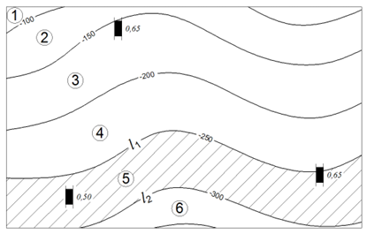
Рис. 2.4. Гіпсометричний план вугільного пласта

Таким чином, всі вищеперераховані методи підрахунку запасів базуються на спрощенні складної геометрії тіл корисних копалин до більш простих форм, що дозволяє ефективно і практично визначати їх об’єми з урахуванням особливостей родовища та доступних даних.

2.2.2. Інструментальні методи

Інструментальні методи є традиційною, але водночас надзвичайно важливою складовою маркшейдерських робіт, що забезпечує високоточне визначення просторового положення точок місцевості та об’єктів гірничого виробництва. Ці методи базуються на використанні спеціалізованого геодезичного обладнання для вимірювання кутів, відстаней і висот, що дозволяє створювати точні моделі рельєфу кар’єрів, відвалів, уступів і внутрішніх виробок.
Основна сутність інструментальних методів полягає у безпосередньому вимірюванні координат контрольних точок на місцевості, які потім використовуються для побудови цифрової моделі рельєфу та визначення об’ємів гірничої маси між поверхнями різних етапів розробки.
Електронні тахеометри (тотальні станції)
Це основний інструмент сучасного маркшейдера. Тахеометри дозволяють одночасно вимірювати горизонтальні та вертикальні кути, а також нахилені відстані до цілей з високою точністю (до 1–2 мм). Дані автоматично записуються у внутрішню пам’ять приладу або передаються на комп’ютер чи планшет через бездротовий зв’язок.
У маркшейдерській практиці найчастіше використовуються такі моделі, як Leica TS16 (рис. 2.5), Trimble S9 (рис. 2.5), Topcon GT-1200 (рис. 2.6), Sokkia
iM-105 (рис. 2.6), які забезпечують швидке знімання великої кількості точок з мінімальними трудовими затратами. Завдяки функції автоматичного наведення та відстеження призми, сучасні тахеометри можуть працювати навіть у режимі одного оператора, що значно підвищує продуктивність [15].

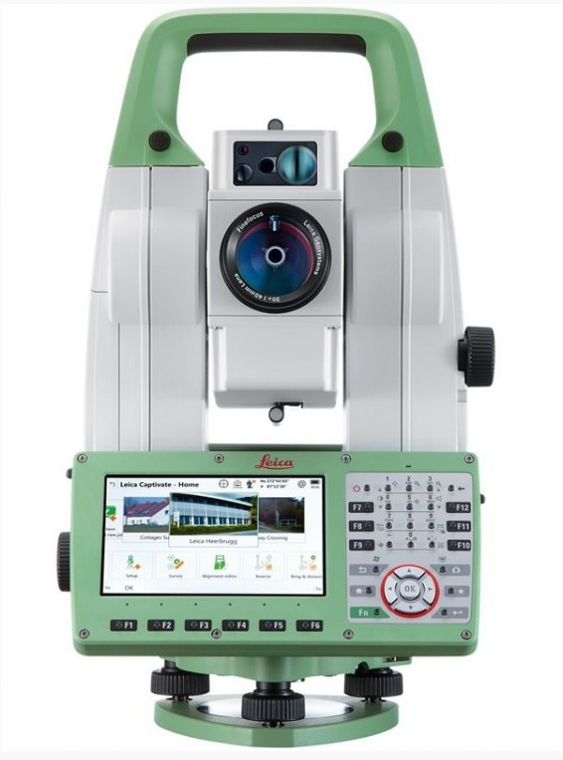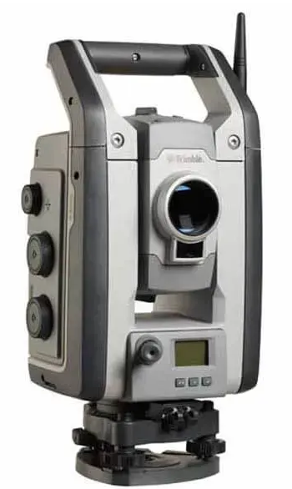

Рис. 2.5. Роботизований тахеометр Leica Viva TS16 1" R1000,
та електронний тахеометр Trimble S9
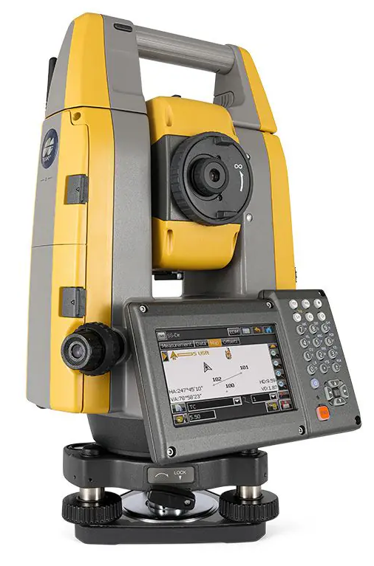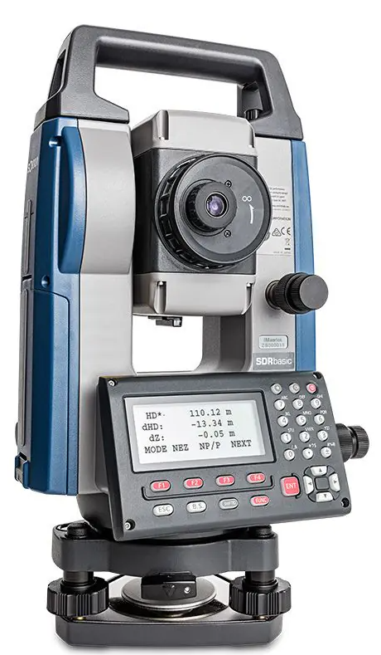
Рис. 2.6. Роботизований тахеометр TOPCON GT-1200,
та тахеометр SOKKIA iM-105
GNSS- і GPS-приймачі
Приймачі супутникових навігаційних систем (GPS, GLONASS, Galileo, BeiDou) широко використовуються для визначення координат точок у просторі. Найбільш ефективним є режим RTK (Real-Time Kinematic), який забезпечує точність позиціонування до 2–3 см у реальному часі.
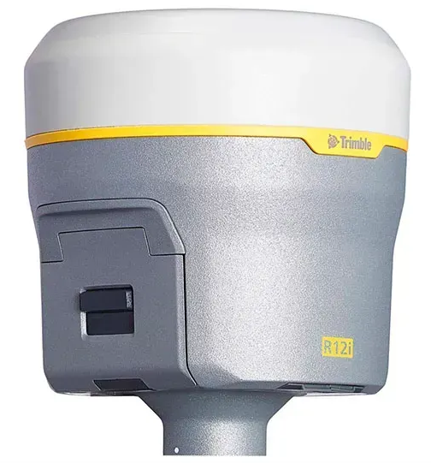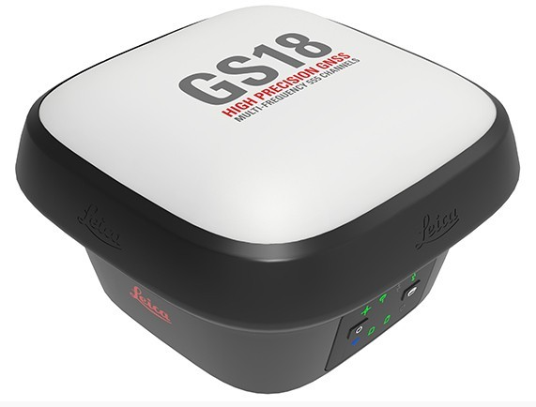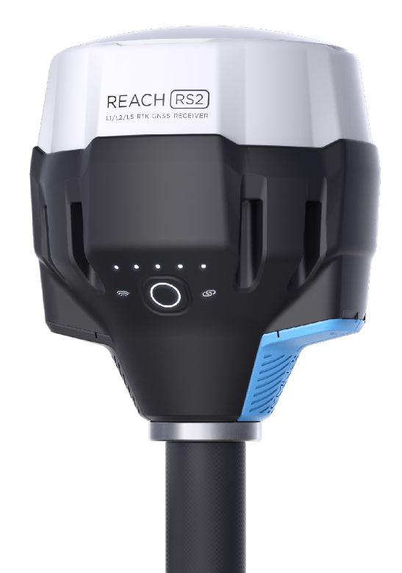
Рис. 2.7. GNSS приймач Trimble R12i, GNSS-приймач Leica GS18, GNSS RTK приймач Emlid Reach RS2
Типові моделі, що використовуються у гірничих роботах: Trimble R12i (рис. 2.7), Leica GS18 (рис. 2.7), Emlid Reach RS2 (рис. 2.7), які дають можливість проводити зйомку на великих площах і в умовах обмеженого доступу до ділянок. GNSS-знімання зручне для створення базових топографічних сіток, прив’язки опорних точок, контролю положення уступів і визначення контурів кар’єру [15, с.17].
Нівеліри (оптичні та цифрові)
Для точного визначення висотних відміток застосовуються нівеліри, які використовуються переважно при побудові вертикальних профілів або визначенні відміток дна виробки, підошви уступів тощо.
Цифрові нівеліри, такі як Leica DNA03 (рис. 2.8) або Trimble DiNi (рис. 2.8), забезпечують автоматичне зчитування штрих-коду на рейці та миттєве обчислення перевищень, що мінімізує людський фактор.
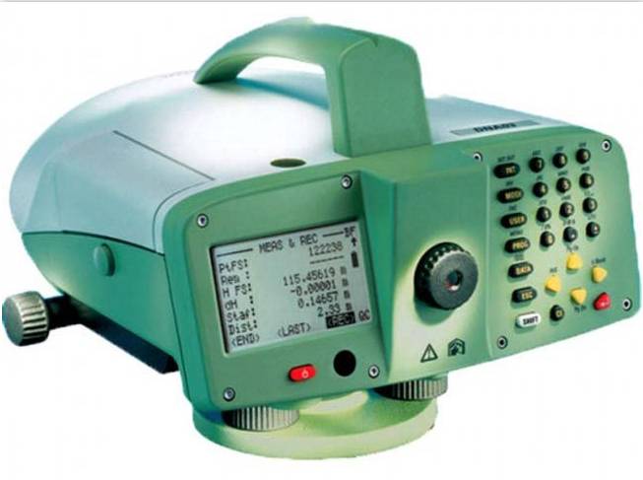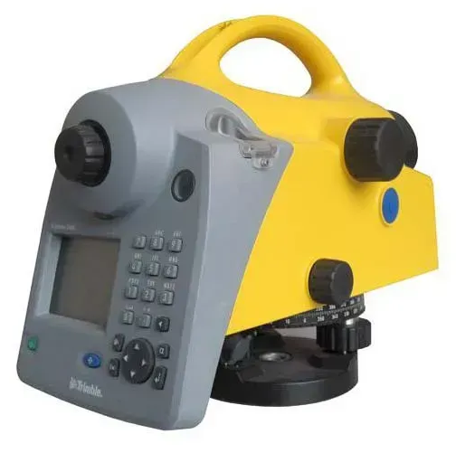
Рис. 2.8. Цифровий нівелір Leica DNA03, та електронний нівелір Trimble DiNi

Лазерні далекоміри та сканери
Сучасні лазерні сканери (наприклад, Leica ScanStation P40 (рис. 2.9), Trimble TX8 (рис. 2.9), FARO Focus 3D) дозволяють отримати мільйони точок за кілька хвилин, створюючи детальну тривимірну «хмару точок» поверхні кар’єру. Цей метод особливо ефективний для моніторингу стійкості бортів, контролю форми відвалів та точного розрахунку об’ємів.
Лазерні далекоміри (наприклад, Bosch GLM 150 (рис. 2.10), Leica DISTO X4 (рис. 2.10)) застосовуються для оперативних вимірювань коротких відстаней у польових умовах, особливо у важкодоступних ділянках [15, с.30].
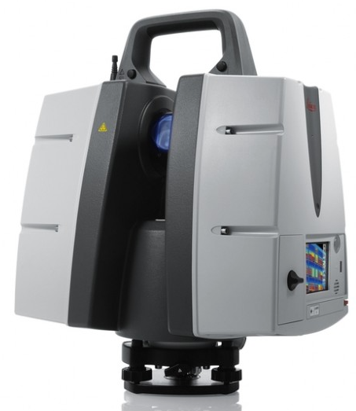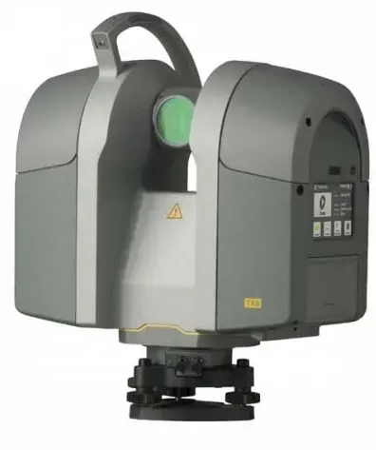
Рис. 2.9. Високоточний лазерний 3D сканер Leica ScanStation P40, та лазерний 3D сканер Trimble TX8
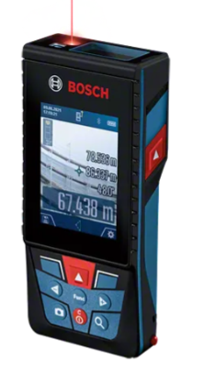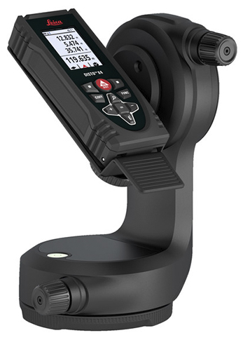
Рис. 2.10. Лазерний далекомір GLM 150-27 C Professional, та лазерний далекомір Leica DISTO X4 P2P-Package

Дрони з фотограмметричними або LiDAR-системами
Хоча БПЛА часто відносять до цифрових методів, вони також використовують інструментальні системи вимірювання — камери або лазерні сенсори, які фактично є геодезичними приладами нового покоління. Такі системи, як DJI Phantom 4 RTK (рис.2.11), DJI Mavic 3E (рис. 2.12), або senseFly eBee X (рис. 2.13), дозволяють виконувати високоточну зйомку з повітря і отримувати цифрові моделі місцевості для подальших об’ємних розрахунків [15, с.21].
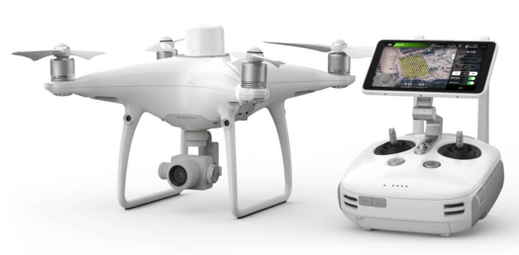
Рис. 2.11. DJI Phantom 4 RTK
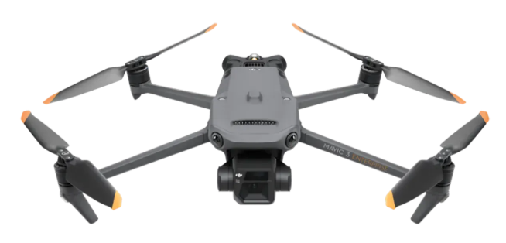
Рис. 2.12. DJI Mavic 3E
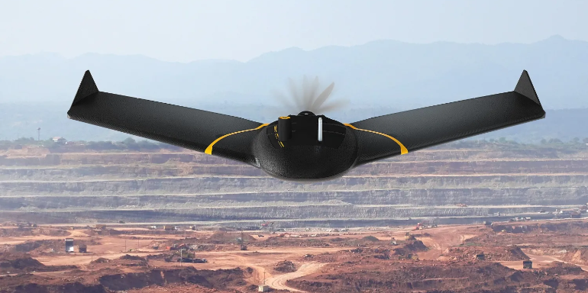
Рис. 2.13. senseFly eBee X

Інструментальні методи забезпечують високу точність і повторюваність результатів, що є критично важливим у маркшейдерській діяльності. Завдяки використанню сучасних електронних приладів і програмного забезпечення, процес вимірювань став значно швидшим, а обробка даних — автоматизованою.
Проте ці методи вимагають професійної підготовки операторів, ретельного калібрування приладів та дотримання стандартів виконання зйомки. В умовах складного рельєфу або поганих погодних умов точність може знижуватися, тому результати часто додатково перевіряються або комбінуються з цифровими моделями.
Сьогодні інструментальні методи активно поєднуються з цифровими технологіями, такими як GIS-системи, CAD-програми (AutoCAD Civil 3D, Surfer, Micromine, Maptek Vulcan), що дозволяє здійснювати повний цикл робіт — від польового вимірювання до 3D-моделювання і розрахунку об’ємів.
Таким чином, інструментальні методи залишаються основою сучасної маркшейдерської практики, забезпечуючи достовірність, точність і технологічну гнучкість вимірювань. Вони є важливим етапом у системі моніторингу гірничих процесів, дозволяючи ефективно контролювати видобуток, аналізувати динаміку змін рельєфу та підвищувати загальну безпеку гірничих робіт.

2.2.3. Цифрові методи

Цифрові методи передбачають перехід від традиційних аналогових технологій до електронної обробки інформації, що забезпечує можливість створення цифрових моделей рельєфу чи місцевості та виконання точних обчислень об’ємів. У таких методах основою роботи є цифрові дані — координати точок, фотографії, хмари точок або тривимірні моделі, що обробляються з використанням спеціалізованого програмного забезпечення, наприклад AutoCAD Civil 3D, Agisoft Metashape чи Surfer. При цьому оператор виконує важливу роль у процесі підготовки та контролю даних, визначенні меж розрахункових ділянок і корекції моделей. Таким чином, цифрові методи можна охарактеризувати як напівавтоматизовані процеси, у яких збережено значну частку ручної участі спеціаліста.
Цифрові методи визначення об’ємів гірничої маси належать до найперспективніших і технологічно розвинених напрямів сучасної маркшейдерії. Вони базуються на застосуванні електронних систем для високоточного збору, опрацювання та інтерпретації просторових даних. Основою таких методів є побудова цифрових моделей рельєфу або цифрових моделей місцевості, що детально відтворюють тривимірну конфігурацію гірничого простору. Завдяки високій щільності та точності даних ці моделі дозволяють отримати об’єктивну інформацію про геометрію кар’єру, динаміку змін його контурів і реальні об’єми переміщеної гірничої маси.
Основною перевагою цифрових методів є можливість виконання високоточного просторового аналізу на основі великого масиву даних, отриманих із різних джерел — тахеометричних вимірювань, GNSS-приймачів, лазерного сканування або аерофотограмметрії з безпілотних літальних апаратів (БПЛА). Зібрані дані перетворюються у цифровий формат та обробляються спеціалізованим програмним забезпеченням, яке дозволяє створювати хмари точок, тривимірні поверхні, обчислювати об’єми виїмки та насипу, а також візуалізувати результати у вигляді карт і 3D-моделей.
Важливою складовою цифрових методів є фотограмметричний підхід, який базується на обробці цифрових зображень місцевості. Застосування БПЛА з високоякісними камерами дозволяє швидко та детально охопити великі площі кар’єрів, отримавши серію перекривних знімків. Ці знімки обробляються за допомогою програм, таких як Agisoft Metashape, Pix4D Mapper або DroneDeploy, які автоматично формують хмару точок та цифрову модель рельєфу. Подальші обчислення виконуються у системах AutoCAD Civil 3D або Surfer, де визначаються різниці висот між моделями різних періодів та обчислюються об’єми переміщеної гірничої маси.
Ще одним прикладом цифрових технологій є лазерне сканування (LiDAR), яке забезпечує надзвичайно високу точність вимірювань. Цей метод використовується переважно на великих гірничих підприємствах і дозволяє формувати детальні тривимірні моделі кар’єрів із точністю до кількох міліметрів [16]. Лазерні сканери можуть бути встановлені як на стаціонарних постах, так і на мобільних платформах або дронах, що дає змогу здійснювати моніторинг змін рельєфу у реальному часі.
Основними характеристиками LiDAR-сканування є: велика щільність точок під час формування хмари точок, висока якість цифрових зображень і дуже точні вимірювання. Технологія здатна працювати за більшістю умов, однак її ефективність знижується в умовах снігу, туману чи дощу. Крім того, сильний вітер ускладнює польоти за точно заданою траєкторією[17].
LiDAR-системи створюють надзвичайно великі масиви даних, тому їх обробка потребує значних обчислювальних ресурсів. Під "великою кількістю точок" мається на увазі сотні мільйонів вимірювань. Ці точки можуть належати різноманітним об’єктам: деревах, техніці, будівлям, інфраструктурі тощо. Частина користувачів потребує інформації виключно про рельєф (цифрова модель місцевості), інші — про поверхню, включно з рослинністю та забудовою (цифрова модель поверхні). Тому вкрай важливо застосовувати інтелектуальні методи фільтрації та класифікації даних, щоб вилучити непотрібні елементи та отримати точну модель.
На рис. 2.14 подано приклад хмари точок, отриманої за допомогою LiDAR. Дані імпортуються в програмне забезпечення PointTools, де користувач має доступ до координат кожної точки — x, y та висоти. До будь-якої точки можна звернутися окремо для детального аналізу.

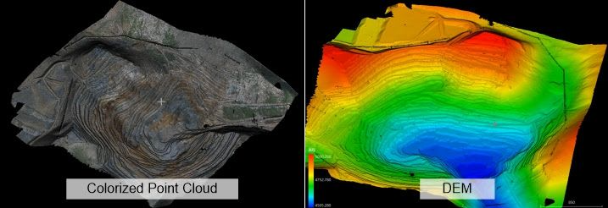
Рис. 2.14. Хмара точок

У гірничій промисловості LiDAR широко використовується для визначення об’ємів гірничої маси, відвалів, кар’єрів і складів руди. Завдяки великій щільності точок та високій точності просторових вимірювань LiDAR дає змогу створювати детальні 3D-моделі рельєфу, порівнювати їх у часі та виконувати об’ємні розрахунки з мінімальною похибкою. Це значно підвищує ефективність планування розробки родовищ, контролює фактичні об’єми видобутку та забезпечує точний технічний облік гірничих робіт.
Цифрові методи також інтегруються з геоінформаційними системами (ГІС), що відкриває можливості для комплексного аналізу просторових даних, поєднання результатів маркшейдерських вимірювань з геологічною інформацією, а також для створення динамічних моделей гірничих об’єктів.
Загалом цифрові методи визначення об’ємів характеризуються високою точністю, оперативністю та візуальною наочністю результатів. Вони значно скорочують трудомісткість процесів порівняно з традиційними методами, мінімізують вплив людського фактора та забезпечують можливість регулярного моніторингу стану кар’єрів і відвалів. Їх застосування стало ключовим етапом переходу гірничодобувних підприємств до концепції «розумного видобутку» (Smart Mining), де прийняття рішень ґрунтується на точних цифрових даних та автоматизованих алгоритмах обробки.

2.2.4. Автоматизовані методи

Автоматизовані методи визначення об’ємів гірничої маси є логічним продовженням цифрових технологій та базуються на використанні інтегрованих апаратно-програмних комплексів, що дозволяють виконувати збір, обробку, аналіз і візуалізацію даних у напівавтоматичному або повністю автоматичному режимі. Їх головною особливістю є мінімізація участі людини у процесі вимірювань і розрахунків, що значно підвищує точність, оперативність і повторюваність результатів.
Сутність автоматизованих методів полягає у використанні спеціалізованого обладнання — електронних тахеометрів, GNSS-комплексів, лазерних сканерів та безпілотних літальних апаратів, які працюють у взаємозв’язку з програмним забезпеченням для побудови цифрових моделей рельєфу, розрахунку об’ємів і створення звітної документації. Дані, отримані під час вимірювань, автоматично передаються до комп’ютерної системи, де вони обробляються за допомогою алгоритмів геометричного аналізу, інтерполяції та порівняння різночасових моделей поверхні.
Одним із найпоширеніших напрямів автоматизованого підрахунку об’ємів є використання інтелектуальних маркшейдерських систем, які поєднують геодезичне обладнання з програмними модулями типу AutoCAD Civil 3D, Trimble Business Center, Surpac, Micromine або Leica Geo Office. Такі системи дозволяють створювати тривимірні моделі кар’єрів у реальному часі, виконувати обчислення об’ємів виїмки та насипу, формувати профілі, розрізи й ізолінії, а також зберігати усі дані в єдиній базі для подальшого аналізу [18].
Сучасним етапом розвитку автоматизованих технологій стало впровадження систем моніторингу з елементами штучного інтелекту, які здатні не лише фіксувати зміни рельєфу, а й автоматично виявляти аномалії у процесі гірничих робіт. Наприклад, у кар’єрах застосовуються лазерні сканери, які в автоматичному режимі порівнюють поточний стан уступів із попередніми даними та сигналізують про можливі зсуви чи перевищення проєктних меж. Такі системи підвищують безпеку робіт і дозволяють оперативно реагувати на зміни виробничої ситуації.
Автоматизація також проявляється у створенні безпілотних систем спостереження, де БПЛА здійснюють польоти за заздалегідь заданими маршрутами без участі оператора. Після завершення зйомки отримані матеріали автоматично завантажуються у хмарне сховище, де спеціальні алгоритми виконують фотограмметричну обробку, побудову цифрових моделей місцевості та розрахунок об’ємів. Це дозволяє отримати результати в десятки разів швидше, ніж при ручній обробці, а також зменшує кількість помилок, пов’язаних із суб’єктивними чинниками.
Використання автоматизованих методів дає змогу суттєво підвищити ефективність маркшейдерського забезпечення гірничих підприємств. Такі системи забезпечують високу точність визначення об’ємів (до 2–3 см), можливість оперативного контролю видобутку в реальному часі, спрощення підготовки звітності та узгодження результатів із геологічними моделями родовищ. Вони також сприяють впровадженню концепції «інтелектуального кар’єру» (Smart Quarry), де всі етапи — від збору даних до управлінських рішень — реалізуються у цифровому середовищі.
Загалом автоматизовані методи є найбільш перспективним напрямом розвитку маркшейдерії, оскільки поєднують у собі точність цифрових технологій, швидкість комп’ютерної обробки та стабільність результатів, що не залежать від людського чинника. Їх впровадження забезпечує не лише технічне вдосконалення процесів вимірювання, але й підвищення рівня безпеки, економічної ефективності та екологічної стійкості гірничого виробництва.

2.3. Маркшейдерський і оперативний види обліку видобутку. Загальні відомості

Облік видобутку корисних копалин та визначення обсягів виконаних гірничих робіт є однією з ключових функцій маркшейдерсько-геологічної служби. Від точності цього обліку залежить правильність планування виробництва, оцінка ефективності роботи підприємства та дотримання вимог нормативної документації.
Оперативний статистичний облік, як правило, здійснюється диспетчерською службою. Він ведеться за кількістю транспорту, що вивозить сировину з кар’єру, а також за масою корисної копалини (нетто), визначеною шляхом безпосереднього зважування. Дані фіксуються за зміну, добу або місяць, що дозволяє контролювати динаміку видобутку.
У випадках, коли корисна копалина подається конвеєрними лініями або гідротранспортними системами, облік здійснюється за свідченнями автоматичних вагових приладів або відповідно до місткості завантажувальних ємностей.
На розрізах, де транспортування здійснюється залізничним чи автомобільним транспортом, оперативний облік ведуть за результатами прямого зважування вагонів або автосамоскидів до та після завантаження. Якщо ж стаціонарні ваги відсутні, тоді кількість видобутку визначають на основі підрахунку вагонів/автомобілів та середнього показника маси корисної копалини в одному транспортному засобі, з подальшим коригуванням на можливе недовантаження чи перевантаження.
Обсяг видобутих корисних копалин за певний звітний період обчислюють за спеціальною формулою, яка дозволяє узагальнити первинні дані та отримати достовірний результат:
V=Q_{_j}-Q_{_п}+Q_{_к}, (2.14)
де Q_{_j} ‒ маса видобутої корисної копалини, переданої споживачам за даними бухгалтерського обліку (у тому числі для власних потреб);
Q_{_п} і Q_{_к} ‒ залишки корисної копалини на складах, у бункерах та у завантажених, але ще не списаних вагонах на початок і кінець звітного періоду.
У бункерах і на складах залишки корисної копалини визначаються за результатами маркшейдерських вимірювань, що забезпечують високу точність оцінки фактичних обсягів матеріалу. Розрахований за формулою (2.14) обсяг видобутку приймається до офіційного обліку під час визначення місячного видобутку. Дані оперативного статистичного обліку застосовуються для аналізу динаміки робіт і нарахування заробітної плати персоналу.
Кожного місяця проводять маркшейдерський облік на основі зйомок гірничих виробок та геологічної документації. Облік здійснюється по горизонтах, уступах, підуступах, а також за залишками на складах, що дає змогу контролювати виконання плану розвитку гірничих робіт і уточнювати фактичний обсяг виробленого простору. Графічні матеріали, доповнені геологічними даними, використовують для оцінки втрат, ступеня розубоження та контролю руху запасів.
Підрахунок об’ємів виконують станом на кінець останньої зміни звітного місяця; у разі зйомок в інші дні дані коригують відповідно до оперативного обліку. Періодичність і порядок зйомок визначаються чинними нормативами. Маса видобутої корисної копалини обчислюється множенням її об’єму на об’ємну масу в масиві; залишки в бункерах і на складах визначають окремо за сортами.
Відповідальність за достовірність даних розподіляється між виробничими службами: маркшейдерська служба забезпечує точність зйомок і правильність обліку; геологічна — достовірність даних про об’ємну масу та характеристики порід; ВТК — контроль щільності та якості продукції [19].
Підприємства ведуть спеціальну книгу обліку руху запасів, у яку заносять дані залежно від періодичності зйомок і технології розробки. У ній фіксують об’єми виїмки, оперативні показники, дані про породи, підготовлені до вибуху, масу видобутої сировини та результати контрольних підрахунків з порівнянням із звітними показниками.
Оперативні методи обліку повинні забезпечувати точність, достатню для визначення місячного обсягу робіт екскаваторної бригади з похибкою не більш ніж 5%, що гарантує коректність виробничого контролю та економічних розрахунків.
2.3.1. Маркшейдерський облік видобутку

Об’єм блоку корисної копалини, запланованого для підриву, визначають різними методами: способом середнього арифметичного, методом горизонтальних і вертикальних перетинів, методом об’ємної палетки, а також іншими прийомами, що забезпечують необхідну точність підрахунків. Вибір конкретного методу залежить від технології ведення гірничих робіт, конфігурації блоку та характеру маркшейдерської зйомки гірничих виробок.
У більшості випадків для оцінки об’єму блоку рекомендується застосовувати метод вертикальних перерізів. Цей метод ґрунтується на використанні результатів маркшейдерської зйомки уступу або підуступу, виконаної по системі паралельних профільних ліній, розташованих через однакові інтервали l (рис. 2.15). Об’єм блоку в такому разі визначають за спеціальною формулою, яка враховує площі послідовних перетинів та відстань між ними:
$V=l\left(\frac{S_{1}+S_{n}}{2}+ΣS_{i}\right),$ (2.15)
де S_{i} ‒ площі проміжних (між першим S₁ і S_{n} ‒ останнім) перерізів.
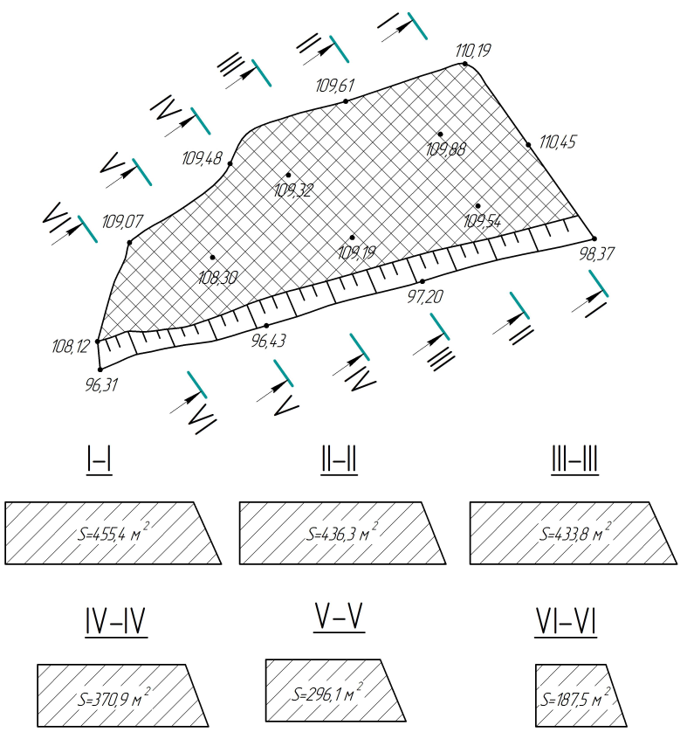
Рис. 2.15. Визначення об’єму способом вертикальних перерізів

$V=\sum_{i=1}^{n}{V_{i}};$ (2.16)
$V_{i}=\frac{S_{1}+S_{2}}{2}a_{i}.$ (2.17)

Для крайніх блоків
$V_{i}=\frac{S_{i+1}}{3}a_{i+1},$ (2.18)
де $V_{i}$ ‒ об'єм між суміжними перерізами;
$S_{i}$ ‒ площа парерізу;
$a$ ‒ відстань між суміжними перерізами.
Метод вертикальних перерізів є особливо ефективним для блоків і заходок, що мають видовжені та наближено паралельні контури.

У виконаному дослідженні вертикальні перерізи території проводили через кожні 15 м. На основі отриманих маркшейдерських даних та застосування методу паралельних вертикальних перерізів було обчислено об’єм блоку, запланованого до підриву, який становив V = 29 911,2 м³ (див. табл. 2.1). Такий результат підтверджує ефективність та достатню точність методу при підрахунку об’ємів вибухових блоків у складних гірничо-геологічних умовах.
Таблиця 2.1.
Визначення об’єму способом вертикальних перерізів
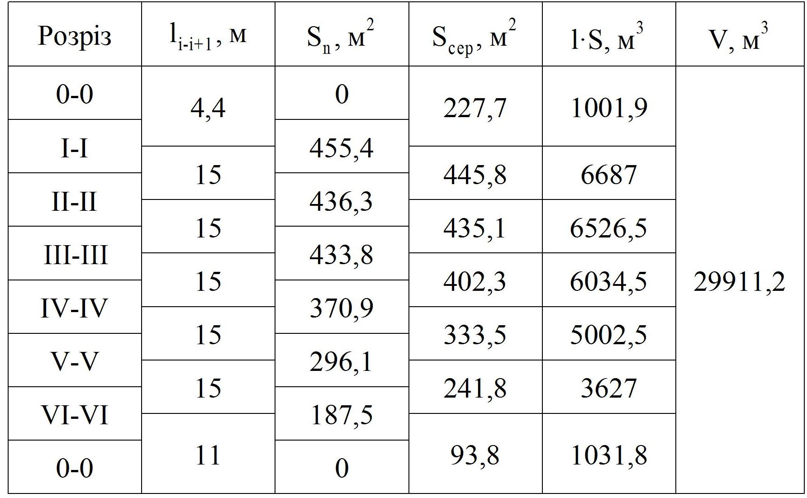

У випадках, коли рельєф (гіпсометрія) верхньої та нижньої площадок уступу змінюється незначно, для визначення об’єму вибухового блоку доцільно застосовувати метод горизонтальних перерізів (рис. 2.16). Цей метод передбачає побудову ряду горизонтальних контурів на різних відмітках та подальший розрахунок об’єму між ними на основі даних маркшейдерської зйомки. Він є зручним і достатньо точним для однорідних або слабко пересічених ділянок уступу.
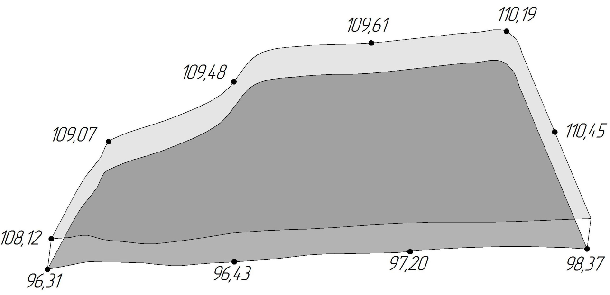
Рис. 2.16. Визначення об’єму способом горизонтальних перерізів
$V=\frac{S_{в}+S_{н}}{2}h,$ (2.19)
де $S_{в}$ і $S_{н}$ ‒ відповідно площа блоку по верхній і нижній брівкам;
$h$ ‒ середня висота блоку, що визначається як різниця середніх відміток верхньої та нижньої майданчиків уступу.
У ході проведених досліджень із застосуванням методу паралельних горизонтальних перерізів було визначено об’єм блоку, запланованого до підриву. Результат розрахунків становив V = 29 358 м³, що узгоджується з геометричними характеристиками контуру блоку та параметрами уступу.
Більш трудомістким та детальним є підрахунок об’єму методом тригранних призм (рис. 2.17). Цей спосіб ґрунтується на розбитті блоку на систему просторових призм з трьома гранями, поверхні яких визначають за координатами характерних точок рельєфу. Метод дозволяє досягти високої точності навіть у складних гірничо-геологічних умовах та при значній мінливості контурів уступу, проте потребує більшого обсягу польових вимірювань і значних аналітичних обчислень.
Під час визначення об’єму гірничого блоку методом розбиття його простору на систему тригранних призм використовують спеціальні розрахункові формули, які дають змогу точно визначити об’єм складних за формою тіл:
$V=\sum_{i=1}^{n}{V_{i}};$ (2.20)
$V_{i}=SH.$ (2.21)

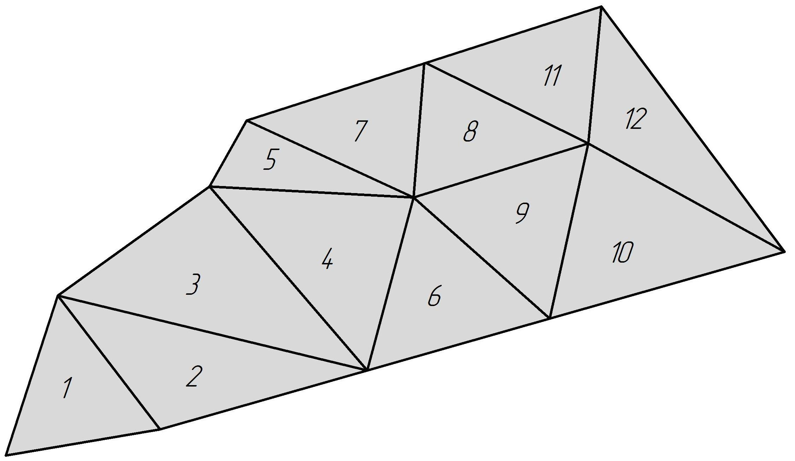
Рис. 2.17. Визначення об’єму способом тригранних призм(вид зверху)

На основі виконаних розрахунків із використанням методу тригранних призм об’єм блоку, що підлягає підриву, склав V = 29 779,2 м³ (див. табл. 2.2). Отримані дані підтверджують ефективність методу для детального аналізу геометричних характеристик вибухових блоків.
Таблиця 2.2.
Визначення об’єму способом тригранних призм
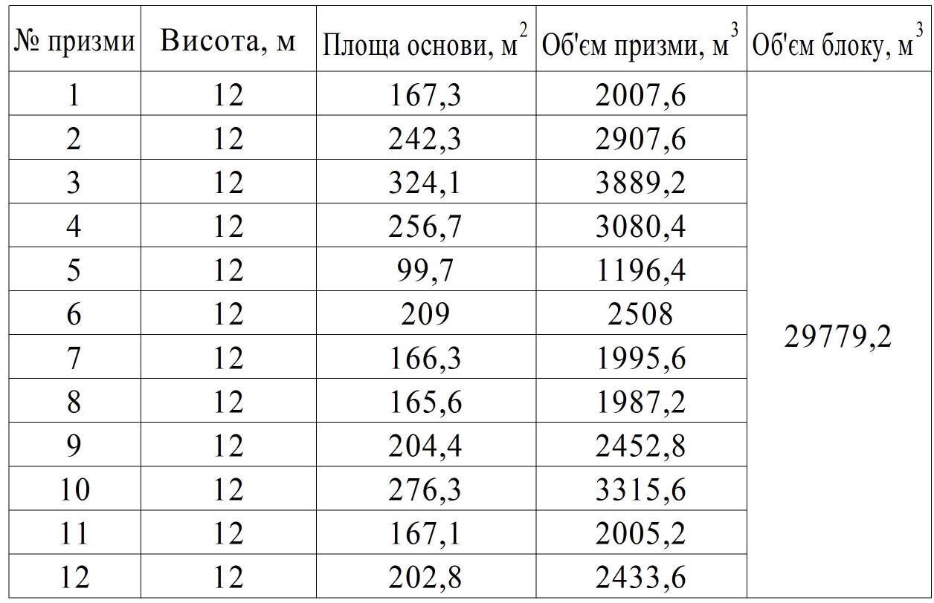

Якщо об’єм корисної копалини визначають безпосередньо за результатами маркшейдерської зйомки уступів, то допустима похибка підрахунку не повинна перевищувати значення, визначеного за відповідною формулою:
$σ_{доп}=\frac{1500}{\sqrt{V}},$ (2.22)
де $V$ ‒ об'єм корисної копалини приведений до обсягу в цілику, м³.
Дану формулу застосовують для об’ємів у межах 20–2000 тис. м³. У разі, якщо об’єм перевищує 2000 тис. м³, приймається допустима похибка σ_{доп} = 1%. Для об’ємів менше 20 тис. м³ методику зйомки та порядок розрахунку коригують таким чином, щоб забезпечити похибку не більше 10%.
$$σ_{доп}=\frac{1500}{\sqrt{29600}}=8,7 \%$$
У ситуації, коли об’єм підірваної корисної копалини визначають у розпушеному стані на основі маркшейдерської зйомки та перераховують у природний цілик через коефіцієнт розпушення порід, застосовується інша формула допустимої похибки.
$σ_{доп}=\frac{2200}{\sqrt{V}},$ (2.23)
Вона рекомендована для об’ємів 45–2200 тис. м³. Якщо об’єм більший за 2200 тис. м³, приймають σ₍доп₎ = 1,5%; при об’ємах менших за 45 тис. м³ використовують спеціальні методи зйомки, що гарантують дотримання умови σ₍доп₎ = 10%[20].
Для забезпечення точності обліку та контролю виробничих показників з розкривних робіт і видобутку корисної копалини один раз на рік у кар’єрі проводять контрольний підрахунок об’ємів. Така процедура дозволяє виявити можливі невідповідності між фактичними й звітними даними, проаналізувати реальний стан гірничих робіт та забезпечити належну якість планування виробництва на майбутні періоди.

2.3.2. Оперативний облік видобутку

Оперативний облік об’ємів видобутку і розкриву на кар'єрах здійснюється шляхом підрахунку ємностей транспортних засобів, завантажених в забої гірничою масою і відправлених з кар'єру на склади корисної копалини.
Відповідно до виду транспортних засобів, що застосовують на підприємстві, розрізняють наступні види оперативного обліку:
- підрахунок кількості повністю завантажених гірничою масою залізничних вагонів (думпкарів), що надійшли на відвали і склади;
- підрахунок кількості повністю завантажених автосамоскидів, що надійшли на кінцеві пункти розвантаження;
- ваговий облік за допомогою вагонних, автомобільних або транспортерних ваг.
Оперативний облік шляхом підрахунку кількості завантажених автосамоскидів (ємнісний облік) здійснюється диспетчерською службою кар'єра безперервно. У диспетчерському графіку відображаються такі дані:
- з якого вибою відвантажена гірнича маса і в якій кількості;
- куди відправлена відвантажена гірнича маса (номер складу, найменування відвалу);
- яким екскаватором проводилося навантаження автосамоскида.
При цьому об'єм відвантаженої гірничої маси з вибою кожного екскаватора визначається за формулою:
$V=NV_{n}K,$ (2.24)
де $N$ ‒ кількість ємностей, підрахованих диспетчерською службою, $N$=1624;
$V_{n}$ ‒ паспортний об’єм ємності (об’єм кузова), $V_{n}$=19,2 м³;
$K$ ‒ коефіцієнт завантаження кузова,$K$=0,95.
$$V=1624∙19,2∙0,95=29621,8 м^{3}.$$
Теоретично оперативний облік гірничої маси по підрахованих відвантажених ємностях є найбільш точним. Дійсно, паспортна ємність кузова і кількість ємностей відомі заздалегідь. Коливання коефіцієнта завантаження, якщо він визначається для кожної відвантаженої ємності, теж не робить істотного впливу на підрахований об’єм.
Реальну ємність кузова визначають за формулою:
$V_{p}=V_{n}K,$ (2.25)
$$V_{p}=19,2∙0,95=18,24 м^{3}.$$
У практиці роботи кар'єрів визначення значень $V_{p}$ проводиться періодично для конкретного періоду часу, протягом якого реальне завантаження вважається однаковим. У цьому випадку похибку об’єму $V$ обчислюють за формулою:
$m_{V}=m_{V_{p}}\frac{N}{\sqrt{n}},$ (2.26)
де $N$ ‒ загальна кількість ємностей, відвантажених за звітний період;
$n$ ‒ кількість контрольних визначень реальної ємності кузова;
$m_{V_{p}}$ ‒ похибка окремого визначення реального завантаження кузова, м³.
З формули (2.26) випливає, що чим частіше визначається реальна ємність кузова, тим менше похибка.
При разовому визначенні реальної ємності користуються формулою:
$m_{V}=m_{V_{p}}N.$ (2.27)
Похибка оперативного обліку визначення об’ємів визначається за формулою:
$M_{V}=\frac{{100m}_{V_{p}}}{V_{p}\sqrt{n}}.$ (2.28)
$$M_{V}=\frac{100∙0,1}{18,24∙5}=0,11.$$
Автоматичні ваги призначені для транспортерів з тканинної прорезиненої стрічки шириною 400-2000 мм. Вага матеріалу, переміщеного транспортером, фіксується шестизначним лічильником, а продуктивність вказується на спеціальній шкалі. Принцип дії ваг заснований на трансформації коливальних рухів секції датчика за допомогою плоского фрикційного варіатора в електричні імпульси, що приводять у рух механізм лічильника. Швидкість стрічки транспортера не повинна перевищувати 2,6 м/сек. Ваги розраховані на певне граничне навантаження і не фіксують на лічильнику вантаж, що виходить за верхню межу навантаження. Точність ваг, що гарантується заводом-виробником, дорівнює 1% від вантажу, що зважується [21].
2.3.3. Порівняння маркшейдерських вимірів і оперативного ємнісного обліку
Оперативний ємнісний облік, за умови належної організації та регулярного контролю, забезпечує достатньо високу точність отримуваних даних. Для підтримання цієї точності необхідно систематично перевіряти фактичне навантаження транспортних засобів. Це здійснюється шляхом вибіркових вимірювань об’єму гірничої маси у кузові або за допомогою фотоконтролю ступеня завантаження, що дозволяє оперативно виявляти відхилення від заданих параметрів.
Оскільки маркшейдерське визначення об’єму гірничої маси, виконане методом тахеометричної зйомки, є вкрай трудомістким процесом, а його точність часто не перевищує точності грамотно організованого оперативного ємнісного обліку, доцільно приділяти особливу увагу саме вдосконаленню та контролю оперативних методів. Надійний контроль за оперативним обліком дає змогу мінімізувати потребу у проведенні складних і тривалих маркшейдерських замірів, що значно спрощує організацію облікового процесу.
Результати порівняння точності різних методів визначення об’єму вибухової (взірваної) маси наведені в таблиці 2.3.
Таблиця 2.3
Порівняння точності різних методів вимірювання об’єму блоку
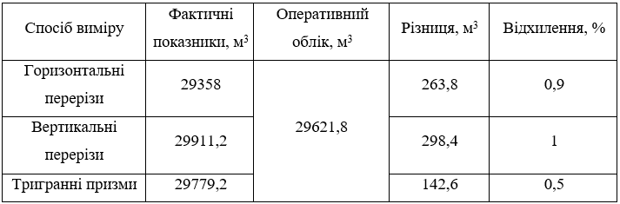
Аналіз цих даних показав, що найбільш точним методом підрахунку об’єму блоку, який підривається, є метод тригранних призм. Його висока точність пояснюється детальнішим врахуванням геометричної форми блоку, що дозволяє отримувати більш достовірні результати в порівнянні з іншими підходами.

2.4. Вибір методу

Вибір конкретного методу залежить від низки факторів.
Висока точність потрібна при детальному плануванні робіт, контролі якості видобутку, а також у випадках, коли відхилення в об’ємах можуть призвести до значних фінансових втрат або порушень технологічного процесу. Для таких завдань переважно використовують сучасні цифрові методи — 3D-сканування, фотограмметрію, лазерне сканування, які забезпечують високу роздільну здатність і точність. Якщо точність не є критичною, можна застосовувати традиційні геодезичні методи або об’ємно-планіметричні розрахунки.
Для великих кар’єрів і відкритих розробок ефективними є методи дистанційного зондування, аерофотозйомка та супутникові знімки, які дозволяють охопити великі території з мінімальними витратами часу. Для дрібних або середніх за розміром об’єктів часто достатньо геодезичної зйомки або фотограмметрії з використанням дронів.
При підземних роботах вибір методу ускладнюється, і зазвичай застосовують комбінацію геодезичних вимірювань і об’ємно-планіметричних методів.
Складний рельєф, наявність перешкод (рослинність, будівлі, техніка) можуть ускладнювати проведення наземних геодезичних робіт. У таких випадках перевагу надають аерофотозйомці, дронам або супутниковим знімкам. Віддаленість об’єкта, складність під’їзду та безпека робіт також впливають на вибір методу.
Наявність сучасного обладнання (лазерних сканерів, дронів, програмного забезпечення для обробки даних) та кваліфікованих фахівців визначає можливість застосування інноваційних методів. Якщо ресурси обмежені, доцільно використовувати традиційні геодезичні методи, які потребують меншої технічної оснащеності.
Також вартість проведення вимірювань, обробки даних і подальшого аналізу є важливим критерієм. Сучасні цифрові методи, хоч і дорожчі на початковому етапі, можуть зекономити час і знизити загальні витрати за рахунок автоматизації та підвищення точності. Традиційні методи дешевші, але можуть вимагати більше часу і людських ресурсів.
Якщо необхідно швидко отримати результати, перевагу слід віддавати методам з оперативним збором і обробкою даних, наприклад, аерофотозйомці з дронів або лазерному скануванню.
Традиційні методи можуть займати більше часу через необхідність проведення польових робіт і ручної обробки результатів.
У складних або небезпечних умовах (нестабільні схили, токсичні викиди, підземні роботи) застосування дистанційних методів (дрони, супутники) дозволяє мінімізувати ризики для персоналу. Геодезичні методи, що вимагають безпосередньої присутності на об’єкті, можуть бути обмежені або потребувати додаткових заходів безпеки.
Табл. 2.4
Підсумкова таблиця критеріїв вибору методу
Критерії | Рекомендовані методи | Коментар
Висока точність | 3D – сканування, фотограмметрія | Для детального контролю
Великий масштаб | Аерофотозйомка, супутникові знімки | Охоплення великої території
Складний рельєф | Лазерне сканування, дрони | Мінімізація перешкод
Обмежені ресурси | Геодезична зйомка, об’ємно-планіметричні | Менша вартість, більша трудомісткість
Швидкість отримання данних | Аерофотозйомка, дрони, Лазерне сканування | Оперативність
Безпека | Дрони, супутники | Зниження ризиків для персоналу

Для комплексного і точного визначення об’ємів гірничої маси часто застосовують комбінований підхід, поєднуючи традиційні геодезичні методи з сучасними цифровими технологіями.
Таким чином, вибір методу визначення об’ємів гірничої маси повинен базуватися на комплексному аналізі технічних, економічних та організаційних факторів, що забезпечить оптимальне співвідношення точності, вартості та безпеки робіт.

3. АНАЛІЗ ЕФЕКТИВНОСТІ ВИКОРИСТАННЯ МЕТОДІВ
3.1. Ефективність традиційних методів

Традиційні методи визначення об’ємів гірничої маси, що базуються на використанні тахеометрів, нівелірів і теодолітів, залишаються важливою складовою маркшейдерської практики. Вони забезпечують високу надійність і достатню точність вимірювань, особливо при виконанні контрольних або локальних робіт. За умови правильної організації зйомки похибка визначення координат за такими методами зазвичай не перевищує 2–5 см, що є прийнятним для більшості гірничих задач.
Однією з головних переваг традиційних методів є незалежність від складного обладнання та цифрових систем — результати вимірювань отримуються безпосередньо в польових умовах, що дозволяє контролювати їх достовірність. Крім того, ці методи залишаються ефективними при обмеженому технічному забезпеченні або в умовах, коли використання безпілотних технологій є неможливим (наприклад, у закритих або глибоких кар’єрах).
Разом з тим, традиційні методи мають ряд суттєвих обмежень, що знижують їх ефективність у сучасному виробництві. Насамперед це висока трудомісткість та низька оперативність: проведення повноцінної тахеометричної або нівелірної зйомки потребує значного часу та залучення кількох фахівців. При великих обсягах робіт цей процес може тривати від кількох днів до тижня.
Іншим недоліком є обмежена деталізація отриманих даних. Традиційна зйомка фіксує лише окремі точки рельєфу, що зменшує точність побудови цифрової моделі місцевості. Це особливо відчутно при моделюванні складних або фрагментованих поверхонь, де важливо врахувати навіть незначні зміни висоти.
Також існує вищий ризик людських помилок, пов’язаний із ручними вимірюваннями, введенням даних та побудовою профілів. Крім того, робота маркшейдера безпосередньо у зоні кар’єру створює додаткові ризики для безпеки [15, с.30-41].
Отже, традиційні методи залишаються надійним інструментом контролю та перевірки результатів, однак вони поступаються сучасним цифровим технологіям за швидкістю, деталізацією та рівнем автоматизації. Їх використання доцільне переважно для контрольних робіт або на об’єктах із невеликими масштабами видобутку.

3.2. Переваги сучасних інструментальних та цифрових методів

Сучасний етап розвитку маркшейдерської справи характеризується активним впровадженням цифрових технологій та високоточних інструментів, які значно розширюють можливості контролю, аналізу та планування гірничих робіт. Використання таких рішень забезпечує підвищення точності, швидкості та безпеки виконання маркшейдерських вимірювань, а також сприяє оптимізації виробничих процесів.
Однією з головних переваг сучасних інструментів є висока точність і стабільність результатів. Лазерні сканери, електронні тахеометри, GNSS-приймачі та безпілотні літальні апарати дозволяють отримувати тривимірні моделі місцевості з точністю до кількох сантиметрів. Це забезпечує детальне відображення рельєфу кар’єру, дозволяє виконувати точні підрахунки об’ємів гірничої маси та відстежувати динаміку змін у часі.
Другою суттєвою перевагою є оперативність отримання та обробки даних. Завдяки цифровим системам зйомки, програмному забезпеченню (Agisoft Metashape, AutoCAD Civil 3D, Surpac, Micromine) та хмарним платформам для обміну даними, інформація про стан гірничих робіт може бути отримана, оброблена й передана у реальному або майже реальному часі. Це дозволяє оперативно приймати управлінські рішення та швидко реагувати на зміни у виробничих умовах.
Важливою перевагою є підвищення рівня безпеки робіт. Використання дистанційних технологій (зйомка з дронів, лазерне сканування з безпечних позицій) зменшує потребу у фізичному перебуванні працівників у небезпечних зонах кар’єру, тим самим знижуючи ризик травматизму [22].
Цифрові технології також забезпечують автоматизацію розрахунків і зменшення впливу людського фактора. Програмні комплекси виконують аналіз даних, побудову моделей і підрахунки об’ємів за єдиними алгоритмами, що гарантує повторюваність і об’єктивність результатів. Це, у свою чергу, спрощує контроль якості виконаних робіт і знижує ймовірність помилок при обробці великого обсягу інформації.
Не менш важливою перевагою є економічна ефективність. Хоча початкові витрати на придбання сучасного обладнання та програмного забезпечення можуть бути значними, у довгостроковій перспективі цифровізація дозволяє суттєво скоротити витрати на польові роботи, підвищити продуктивність персоналу та зменшити час, необхідний для виконання маркшейдерських зйомок.
Нарешті, застосування інструментальних та цифрових технологій створює основу для інтегрованого управління даними. Результати зйомок можуть бути об’єднані в єдину геоінформаційну систему (ГІС), що забезпечує централізоване зберігання, аналіз і візуалізацію інформації про стан гірничих робіт, рельєф, відвали, рекультивацію тощо.

3.3. Програмна обробка даних

Актуальність теми зумовлена зростанням вимог до точності та оперативності маркшейдерського забезпечення. З огляду на зростання видобутку блочного каменю у 2023–2024 роках [23], актуальним є впровадження технологій, що підвищують точність і скорочують тривалість вимірювань. Перспективним інструментом є безпілотні літальні апарати, які дозволяють зменшити трудові витрати та підвищити достовірність об’ємних розрахунків.
Дослідження проведено на кар’єрі блочної сировини у вересні та грудні 2024 року, що дало змогу оцінити вплив сезонних змін на якість аерофотограмметричних вимірювань, у тому числі відповідно до результатів попередніх робіт [24].
Збирання просторових даних здійснювалося методом аерофотознімання з використанням БПЛА DJI Mini 3 Pro та програма планування польотів DJI Fly. Координати опорних точок визначали за допомогою GNSS-приймача в режимі RTK, що забезпечило сантиметрову точність позиціонування. Обробку знімків виконували у Agisoft Metashape [25] із застосуванням алгоритмів SfM, у результаті чого отримано густу хмару точок і високоточну цифрову модель поверхні. Подальше моделювання рельєфу та розрахунок об’ємів проводили в Autodesk Civil 3D [26] із використанням геостатистичної інтерполяції, що забезпечило високу достовірність отриманих результатів.
Для підвищення точності та повторюваності зйомок стандартизовано параметри польоту: поздовжнє перекриття 80 %, поперечне — 70 %. Оптимальна висота польоту, встановлена експериментально, становить 60 м, що забезпечує роздільну здатність 2,14 см/піксель для DJI Mini 3 Pro [27].
Регулярне проведення аерофотограмметричних зйомок дозволяє формувати уніфіковану методику контролю рельєфу, мінімізувати вплив випадкових похибок і забезпечити стабільну порівнюваність результатів у часі, що є важливим для точного моніторингу об’ємів видобутку блочної сировини.
Після завершення польоту проводиться обов’язковий контроль якості зображень: перевіряють різкість, експонування, перекриття та повноту покриття ділянки. У разі виявлення дефектів виконується додатковий політ, що гарантує достовірність вхідних даних для фотограмметричної обробки.
Якість вихідних знімків визначає точність цифрової моделі рельєфу й об’ємних розрахунків, тому процедура їх контролю є невід’ємною частиною технологічного циклу. Стандартизована методика забезпечила стабільну відтворюваність: отримано 330 знімків у третьому кварталі та 334 — у четвертому.
У Agisoft Metashape автоматично визначено зв’язувальні точки: 168 тис. для третього кварталу та 175 тис. для четвертого. Зростання їх кількості зумовлене сезонними умовами: відсутність листя взимку сприяє кращому розпізнаванню рельєфу й підвищує точність реконструкції.

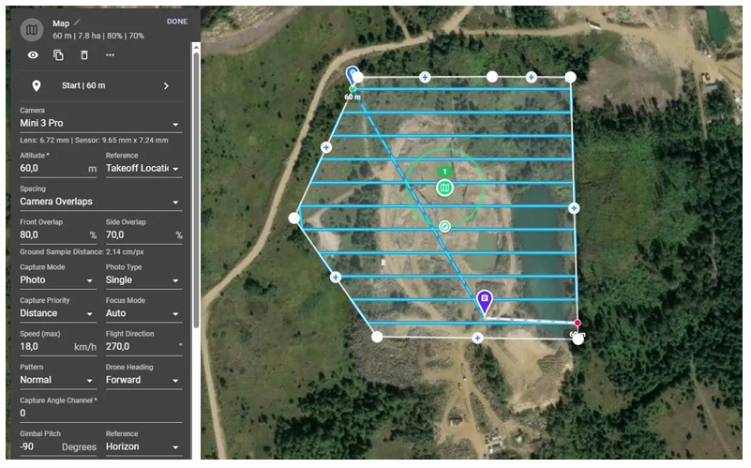
Рис. 2.18. Інтерфейс планувальника польоту, прогнозований маршрут

Система опорних точок складалася з трьох постійних реперів, розташованих поза межами активних робіт, і 8–9 тимчасових маркерів, нанесених у зоні видобутку [28]. Таке поєднання забезпечило стабільність геоприв’язки між різними етапами зйомок та підвищило точність визначення висотних відміток. Усі координати визначено в системі МСК-18, що гарантує сумісність результатів з картографічними матеріалами підприємства.
Частину маркерів було використано як контрольні точки для незалежної оцінки точності моделі. Основним показником якості ЦМР є середньоквадратична похибка: у вересні вона становила 57 мм для опорних та 138 мм для контрольних точок, у грудні — зменшилася до 48 мм і 123 мм відповідно. Це свідчить про підвищення точності геоприв’язки та надійності моделі [29].
Після оптимізації параметрів камер сформовано щільну хмару точок, що детально відтворює геометрію кар’єру. Далі виконано її класифікацію для відокремлення поверхні землі від рослинності, техніки та інших об’єктів[30].
На основі очищеної моделі створено ортофотоплан з уніфікованим масштабом і мінімальними мозаїчними переходами, що покращило інтерпретацію даних та оптимізувало обчислення.
Для подальших розрахунків хмару точок імпортовано в Autodesk Civil 3D, де методом кригінга побудовано точні поверхні рельєфу. Межі розрахункових ділянок визначалися візуально за ортофотопланами різних періодів [31] з урахуванням реальних змін у конфігурації кар’єру, що дозволило зосередити аналіз лише на активних зонах і підвищити точність об’ємних розрахунків.
Завершальним етапом стало порівняння побудованих поверхонь у Civil 3D: програма автоматично обчислює різницю висот і визначає об’єми вийнятої породи, забезпечуючи високу точність та відтворюваність результатів.
На рисунку 2.19 подано результати порівняння цифрових поверхонь із виділенням зон за робочими горизонтами. Модель кар’єру, побудована на основі щільної хмари точок, відображає рельєф із високою деталізацією. Для візуальної інтерпретації робочі ділянки позначено різними кольорами: рожевим — зони видобутку (горизонти 196 і 202), жовтим — розкривні роботи, синімі контурами — межі ділянок, включених до об’ємного аналізу.
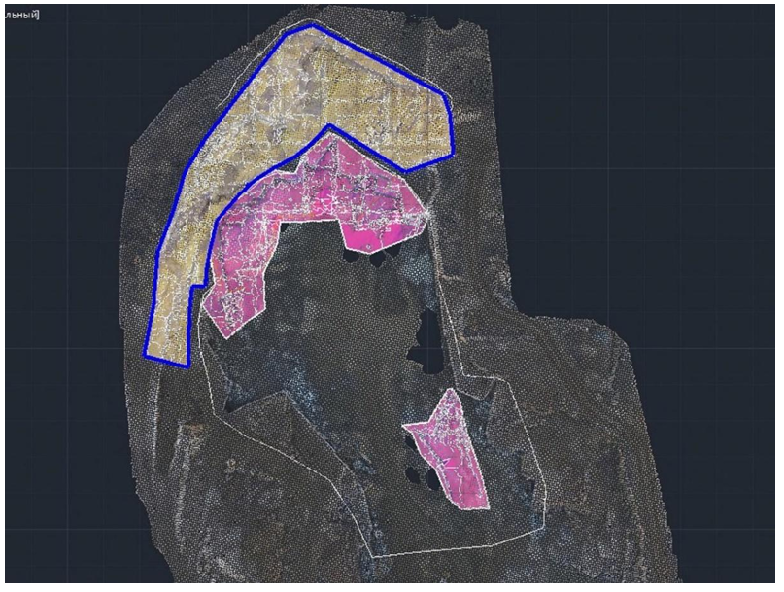 Рис. 2.19. Простір моделювання Civil 3D, вікна аналізу поверхонь

Таблиця 3.1 містить результати підрахунків об’ємів за різні періоди.
Таблиця 3.1
Результати підрахунку об’ємів
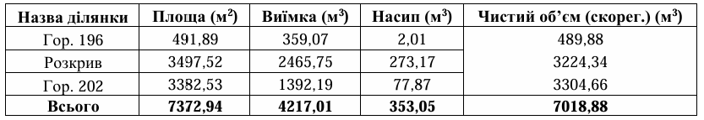

Методика продемонструвала значну перевагу над традиційними маркшейдерськими підходами: фотограмметрія та автоматизована обробка забезпечили вищу точність, оперативність і відтворюваність результатів. Цифрові моделі мінімізують суб’єктивні похибки та забезпечують порівнюваність даних у рамках регулярних квартальних зйомок.
Дослідження підтвердило ефективність застосування БПЛА та сучасних фотограмметричних технологій у маркшейдерських роботах. Максимальної точності досягають за умови використання комбінованої системи опорних точок та стандартизованих маршрутів польоту і налаштувань обладнання.
Також встановлено, що сезонні чинники суттєво впливають на якість реконструкції рельєфу: зйомка в період мінімальної рослинності забезпечує краще розпізнавання поверхні і підвищує достовірність обчислених об’ємів.

3.4. Порівняльна характеристика результатів різних методів

Порівняльна характеристика результатів різних методів визначення об’ємів гірничої маси
Для оцінки ефективності різних підходів до визначення об’ємів гірничої маси було проведено порівняння між традиційними маркшейдерськими методами (тахеометрична та нівелірна зйомка), лазерним скануванням та аерофотограмметричним методом із використанням БПЛА.
Порівняння виконувалося за основними критеріями: точність, оперативність, трудомісткість, вартість виконання, рівень безпеки та деталізація результатів.
Таблиця 3.2
Порівняльна характеристика методів визначення об’ємів гірничої маси
Критерій | Традиційні методи (тахеометр, нівелір) | Лазерне сканування (LiDAR) | Аерофотограмметрія (БПЛА)
Точність вимірювань | 2–5 см при правильній організації зйомки | 1–3 см при високій щільності сканування | 2–5 см (залежно від висоти польоту та кількості опорних точок)
Деталізація моделі | Обмежена (окремі точки рельєфу) | Висока (мільйони точок, повна 3D-модель) | Висока (щільна хмара точок та ортофотоплан)
Оперативність | Низька (кілька днів) | Висока (1–2 години зйомки, обробка – 1 день) | Висока (зйомка до 1 години, обробка – 1–2 дні)
Трудомісткість | Висока, потребує 2–3 осіб | Середня, 1–2 оператори | Низька, 1 оператор
Безпека робіт | Залежить від умов (робота безпосередньо в забої) | Безпечна (зйомка з відстані) | Безпечна (зйомка з повітря)
Вартість обладнання | Низька (тахеометр, нівелір) | Висока (LiDAR 300–700 тис. грн) | Середня (БПЛА 50–150 тис. грн)
Швидкість отримання результатів | Низька (3–5 днів) | Висока (1–2 дні) | Висока (1–3 дні)
Можливість повторного використання даних | Обмежена | Повна (3D-модель зберігається для аналізу) | Повна (цифрові моделі легко оновлюються)
Придатність для великих площ | Обмежена | Висока | Дуже висока
Залежність від погодних умов | Мінімальна | Мінімальна | Середня (впливає вітер і освітлення)

Традиційні методи забезпечують достатню точність, але відзначаються високою трудомісткістю та низькою продуктивністю. Вони ефективні переважно для контрольних зйомок, невеликих площ і калібрування сучасних моделей.
Лазерне сканування дає найвищу точність і деталізацію, дозволяючи отримати реалістичну 3D-модель кар’єру. Проте висока вартість обладнання та потреба у складній обробці даних обмежують його застосування на невеликих підприємствах.
Аерофотограмметрія з використанням БПЛА є оптимальним компромісом між точністю, вартістю та швидкістю виконання. Вона забезпечує високу ефективність у квартальних і поточних маркшейдерських зйомках, дозволяє вести системний моніторинг змін рельєфу та спрощує обробку даних.
Порівняльний аналіз показує, що сучасні цифрові методи — особливо аерофотограмметрія на основі БПЛА — є найефективнішими для регулярного визначення об’ємів гірничої маси. Вони поєднують високу точність, швидкість отримання результатів та економічну доцільність, при цьому забезпечуючи безпечні умови праці маркшейдерів.

3.5. Економічні аспекти

Впровадження сучасних методів визначення об’ємів гірничої маси, зокрема із застосуванням безпілотних літальних апаратів (БПЛА) та цифрової фотограмметрії, потребує певних початкових інвестицій, однак у середньостроковій перспективі забезпечує суттєве зниження витрат на маркшейдерське забезпечення та підвищення ефективності управління гірничим виробництвом.
Основна структура витрат на впровадження сучасних методів включає кілька складових. Найбільшу частку становить придбання обладнання. Вартість професійних БПЛА для маркшейдерських цілей (таких як DJI Mavic 3 Enterprise, Phantom 4 RTK, Autel EVO II RTK) зазвичай коливається від 80 до 250 тис. грн, залежно від комплектації, технічних характеристик та наявності додаткових модулів навігації. Для підвищення точності обов’язковим є використання GNSS-приймача з підтримкою RTK, ціна якого становить від 150–300 тис. грн. Також варто врахувати вартість допоміжного обладнання — маркерів, вимірювальних віх, ноутбуків для обробки даних.
Вагомою частиною інвестицій є придбання програмного забезпечення для обробки фотограмметричних матеріалів. Найпоширенішими програмами є Agisoft Metashape, Pix4Dmapper, DroneDeploy та Autodesk Civil 3D. Вартість ліцензій становить від 20–60 тис. грн на рік, проте в рамках освітніх чи наукових проєктів можливе використання безкоштовних або академічних версій.
Окрему увагу слід приділити підготовці персоналу. Навчання операторів БПЛА та спеціалістів із цифрової обробки даних коштує близько 10–30 тис. грн на одного працівника, проте це одноразові інвестиції, які забезпечують стабільний ефект у подальшій діяльності підприємства.
До експлуатаційних витрат належать регулярне технічне обслуговування дронів, заміна акумуляторів, оновлення програмного забезпечення, а також зберігання великих обсягів фотограмметричних даних. Орієнтовно це становить 10–15 тис. грн на рік, що є незначною сумою порівняно з вигодами від автоматизації процесів.
Попри відносно високі стартові витрати, економічна ефективність сучасних методів проявляється вже після кількох циклів зйомки. Квартальна зйомка кар’єру за допомогою БПЛА виконується протягом 1–2 днів, тоді як традиційні наземні методи потребують 5–7 днів роботи групи із двох-трьох спеціалістів. Це дозволяє зменшити витрати на оплату праці на 40–60 %. Додатково знижується кількість похибок у підрахунках об’ємів, що мінімізує фінансові втрати, пов’язані з неточностями у звітності чи взаєморозрахунках із партнерами.
Оперативність отримання результатів дозволяє підприємству швидше реагувати на зміни у виробничих процесах, коригувати план видобутку, зменшувати простої техніки та підвищувати ефективність використання ресурсів. За оцінками фахівців, економія може сягати 10–15 % від загальних витрат на гірничі роботи [32].
У підсумку, повна окупність системи аерофотограмметричного контролю на середньому кар’єрі досягається протягом 1,5–2 років, після чого використання БПЛА та цифрових методів стає суттєво вигіднішим, ніж традиційні геодезичні підходи. Таким чином, інвестиції у цифровізацію маркшейдерських процесів не лише підвищують точність і швидкість отримання даних, а й забезпечують довгострокову економічну доцільність для гірничих підприємств. Крім безпосередньої економії коштів, впровадження цифрових технологій створює додаткові стратегічні переваги: підвищення рівня безпеки праці (зменшення необхідності роботи людей у небезпечних зонах кар’єру); зростання репутаційної цінності підприємства через використання сучасних технологій; можливість інтеграції цифрових моделей у системи управління гірничим виробництвом (Mine Planning, GIS); створення архіву цифрових даних, що спрощує довгостроковий моніторинг змін у межах родовища.
Хоча впровадження сучасних методів визначення об’ємів гірничої маси потребує початкових інвестицій у техніку та програмне забезпечення, загальна економічна ефективність цих технологій є беззаперечною. Вони забезпечують зменшення трудових і часових витрат, підвищення точності вимірювань та створюють основу для подальшої цифровізації гірничого виробництва.

3.6. Трудомісткість та операційна продуктивність

Трудомісткість маркшейдерських робіт безпосередньо впливає на ефективність гірничого виробництва, оскільки визначає час, необхідний для виконання зйомки, обробки даних і отримання кінцевих результатів. У традиційних методах обрахунку об’ємів гірничої маси цей процес є складним, багатоступеневим і потребує значної кількості людських ресурсів.
Сучасні технології, зокрема аерофотограмметрія з використанням безпілотних літальних апаратів (БПЛА), дозволяють істотно зменшити трудові витрати та підвищити продуктивність робіт.
Продуктивність маркшейдерських робіт визначається кількістю площі, яку можна охопити за одиницю часу при дотриманні необхідної точності.
Для традиційних методів продуктивність не перевищує 1–2 гектари на день, тоді як БПЛА забезпечує зйомку території від 10 до 30 гектарів на день залежно від складності рельєфу та конфігурації кар’єру.

Таблиця 3.3
Порівняння трудомісткості традиційних і сучасних методів
Етап робіт | Традиційні методи (тахеометр, нівелір) | Сучасні методи (БПЛА + фотограмметрія)
Польові роботи (зйомка) | 3–5 днів роботи 2–3 фахівців (для площі ~5 га) | 1 день роботи 1–2 операторів (для площі ~10–15 га)
Обробка польових даних | 2–3 дні ручних розрахунків і побудови планів | 4–8 годин автоматичної обробки в Agisoft Metashape або Pix4D
Підрахунок об’ємів | 1 день (розрахунки вручну або в CAD) | 1–2 години у Civil 3D на основі цифрових моделей
Загальний час циклу | 6–9 днів | 1–2 дні
Трудомісткість (людино-дні) | 12–18 | 2–4

Таким чином, застосування БПЛА скорочує трудомісткість у 4–6 разів і дозволяє виконувати квартальні або навіть щомісячні зйомки без перевантаження персоналу.
Висока швидкість знімання досягається за рахунок:
- автоматизації польоту за попередньо заданими маршрутами;
- високої щільності отриманих зображень (покриття до 80–90 %);
- мінімальної кількості ручної роботи під час польових вимірювань;
- швидкої передачі даних до програмного середовища для обробки.
Це дозволяє оперативно отримувати актуальні цифрові моделі місцевості, що особливо важливо при контролі обсягів видобутку, моніторингу відвалів, оцінці розкривних робіт тощо.
На ефективність сучасних методів впливають такі фактори:
- метеоумови (швидкість вітру, освітленість, наявність опадів);
- стан поверхні (рослинність, вода, сніг, пил);
- параметри польоту (висота, перекриття, швидкість);
- досвід оператора БПЛА (точність запуску, планування маршрутів);
- продуктивність комп’ютерного обладнання при обробці знімків.
Проте навіть за несприятливих умов сучасні технології забезпечують вищу стабільність результатів і меншу залежність від людського чинника, ніж класичні наземні методи.
Сучасні цифрові методи маркшейдерських зйомок із використанням БПЛА значно знижують трудові витрати, скорочуючи час виконання повного циклу робіт до 1–2 днів.
Продуктивність зйомки зростає у 5–10 разів у порівнянні з традиційними методами, що дозволяє частіше проводити контрольні вимірювання.
Автоматизація обробки даних і зменшення кількості ручних операцій мінімізують вплив людського фактору, підвищуючи достовірність результатів.
Висока операційна ефективність робить БПЛА-технології економічно виправданими та стратегічно доцільними для впровадження у маркшейдерське забезпечення сучасних кар’єрів.

3.7. Безпека та екологічні аспекти
3.7.1. Виконання норм охорони праці в кар’єрних умовах

Дотримання вимог охорони праці під час проведення маркшейдерських робіт у кар’єрних умовах має надзвичайно важливе значення, оскільки робота виконується у середовищі з підвищеним рівнем небезпеки. Працівники можуть зазнавати дії таких факторів, як обвали порід, запиленість повітря, шум, рух важкої техніки, перепади температур. Саме тому на підприємствах гірничодобувної галузі особлива увага приділяється створенню безпечних умов праці, запобіганню травматизму та збереженню здоров’я працівників.
Виконання маркшейдерських робіт регламентується Законом України «Про охорону праці», «Правилами безпеки у вугільних і нерудних кар’єрах» (НПАОП 10.0-1.01-10), а також низкою галузевих інструкцій. Перед початком робіт працівники проходять обов’язковий інструктаж, навчання з техніки безпеки та медичний огляд. Усі виконавці повинні бути забезпечені засобами індивідуального захисту — касками, сигнальними жилетами, респіраторами, захисними окулярами.
Традиційні способи зйомки потребують присутності спеціаліста безпосередньо у небезпечній зоні кар’єру, що підвищує ризик нещасних випадків. Використання сучасних технологій, таких як безпілотні літальні апарати (БПЛА) і цифрова фотограмметрія, дозволяє істотно знизити ці ризики. Завдяки дистанційному збиранню даних оператор може виконувати вимірювання з безпечної відстані, не заходячи у вибій чи на укоси. Крім того, застосування дронів скорочує час перебування персоналу в кар’єрі, підвищує точність результатів і зменшує вплив людського фактора.
Безпечна експлуатація БПЛА передбачає дотримання певних вимог: перевірку технічного стану апарата перед польотом, роботу лише у сприятливих погодних умовах, визначення безпечної зони зльоту та посадки, а також підтримання постійного візуального контролю дрона оператором. Усі польоти повинні виконуватися сертифікованими фахівцями [33].
Окрім технічних аспектів, важливо враховувати умови праці в кар’єрі. Робота часто проводиться під відкритим небом, тому необхідно забезпечити працівників спецодягом за сезоном, питною водою, засобами від сонця чи холоду. У місцях підвищеного рівня пилу слід організовувати зрошення поверхонь і провітрювання робочої зони [34].
Загалом, впровадження сучасних методів визначення об’ємів гірничої маси не лише підвищує ефективність і точність маркшейдерських робіт, але й суттєво покращує умови праці. Дистанційні технології дають змогу уникнути небезпечних ситуацій, а дотримання вимог законодавства та стандартів безпеки забезпечує збереження життя і здоров’я працівників.

3.7.2. Ризики при використанні інструментарію та цифрових систем

Використання сучасних інструментів та цифрових технологій у маркшейдерії значно підвищує точність і швидкість виконання робіт, однак одночасно створює низку потенційних ризиків, які необхідно враховувати для забезпечення безпеки персоналу та достовірності результатів.
Перш за все, ризики фізичного характеру пов’язані з експлуатацією традиційного інструментарію, такого як тахеометри, нівеліри, GNSS-приймачі тощо. Робота з цими приладами часто виконується безпосередньо у зоні гірничих робіт — біля уступів, у вибоях, поблизу важкої техніки. Це створює небезпеку травмування через обвали порід, падіння з висоти, наїзди транспорту [35].
Окрім цього, експлуатаційні ризики стосуються технічного стану приладів. Вібрації, пил, висока вологість і перепади температур у кар’єрах можуть впливати на точність вимірювань або призвести до виходу обладнання з ладу. Пошкодження сенсорів, розбалансування калібрування чи розряд батарей під час польових робіт можуть спричинити втрату даних або спотворення результатів вимірювань.
Використання цифрових систем і програмного забезпечення (наприклад, Agisoft Metashape, Civil 3D, Leica Geo Office тощо) пов’язане з ризиками іншого характеру — інформаційними та технологічними. Основними серед них є:
- можливість втрати або пошкодження даних через збій системи, віруси, помилки при імпорті чи експорті файлів;
- несумісність форматів між різними програмами, що може викликати спотворення просторових моделей;
- ризик помилок при автоматичній обробці великих масивів даних, особливо у разі відсутності належного контролю з боку спеціаліста;
- ймовірність несанкціонованого доступу до цифрових матеріалів (особливо при використанні хмарних сервісів).
Окремо варто зазначити ризики, пов’язані з використанням безпілотних літальних апаратів. Вони включають можливість втрати сигналу між дроном і контролером, збої GPS-навігації, обрив зв’язку, розряд акумулятора під час польоту або зіткнення з перешкодами. Такі випадки можуть не лише призвести до пошкодження техніки, а й створити небезпеку для працівників або обладнання на землі. Тому кожен політ має супроводжуватися попереднім технічним оглядом дрона, перевіркою погодних умов і встановленням безпечної зони запуску.
Крім того, людський фактор залишається одним із ключових джерел ризиків. Недостатній рівень кваліфікації оператора, помилки у налаштуванні приладів, неправильне введення вихідних параметрів у програмне забезпечення або недотримання методики зйомки можуть суттєво вплинути на кінцевий результат.
Для мінімізації зазначених ризиків необхідно забезпечити:
- регулярне технічне обслуговування обладнання та перевірку його калібрування;
- систематичне навчання персоналу роботі з цифровими системами та безпілотними апаратами;
- створення резервних копій усіх польових даних;
- дотримання стандартів безпеки при роботі у зоні дії техніки та на уступах кар’єру;
- періодичний аудит інформаційної безпеки і збереження даних.
Таким чином, хоча впровадження цифрових систем і сучасного інструментарію істотно підвищує ефективність маркшейдерських робіт, воно водночас вимагає відповідального підходу до управління ризиками. Лише поєднання технологічної дисципліни, технічної грамотності та системної профілактики дозволяє забезпечити безпечне й точне виконання робіт у гірничих умовах.

3.7.3. Мінімізація екологічного впливу гірничих робіт

Гірничодобувна діяльність належить до найбільш екологічно небезпечних видів промисловості, адже супроводжується порушенням ґрунтового покриву, зміною рельєфу, забрудненням атмосферного повітря, поверхневих і підземних вод, а також зниженням біорізноманіття на прилеглих територіях. Тому питання мінімізації негативного впливу гірничих робіт є одним із пріоритетних напрямів сталого розвитку галузі.
Використання сучасних цифрових технологій у маркшейдерії (зокрема БПЛА, фотограмметрії, 3D-моделювання) сприяє зниженню антропогенного навантаження на навколишнє середовище та підвищує рівень екологічної безпеки під час виконання гірничих робіт.

Мінімальний вплив на природне середовище.
На відміну від традиційних методів, які потребують безпосереднього перебування маркшейдера на небезпечних або важкодоступних ділянках кар’єру, використання безпілотних літальних апаратів дозволяє виконувати зйомку без фізичного контакту з місцевістю. Це зменшує механічне порушення ґрунтів, не вимагає прокладання маршрутів, руху техніки або демонтажу елементів рельєфу.
Зниження споживання палива та викидів СО₂.
Традиційна маркшейдерська зйомка потребує тривалих поїздок техніки та обладнання до місця робіт. Застосування дронів скорочує потребу у використанні транспорту, зменшуючи викиди парникових газів на 60–80 % у порівнянні з класичними методами.
Безпечний моніторинг небезпечних зон.
За допомогою БПЛА можна контролювати відвали, хвостосховища, зони підтоплення або ділянки з нестійкими укосами без ризику для персоналу. Це підвищує рівень екологічного моніторингу території підприємства і дозволяє своєчасно виявляти потенційно небезпечні зміни.
Підтримка процесів рекультивації.
Цифрові моделі рельєфу, побудовані за результатами аерофотограмметрії, забезпечують об’єктивну оцінку відновлення ландшафтів, контроль за формуванням відвалів і відновлених площ, що дає змогу підприємству звітувати перед природоохоронними органами про стан рекультивованих територій.
Зменшення шумового та пилового навантаження
Виконання зйомки за допомогою дронів не супроводжується роботою важкої техніки, що зменшує рівень шуму та запилення у зоні робіт [36]. Це особливо актуально для кар’єрів, розташованих поблизу населених пунктів або природоохоронних територій.
Додатковою перевагою є можливість виконання моніторингу в будь-який час доби без створення дискомфорту для місцевого населення.
Цифровізація як інструмент екологічного контролю
Сучасні цифрові методи дозволяють створювати геоінформаційні бази даних (ГІС), у яких фіксуються зміни рельєфу, контури виробок, відвали, зони рекультивації та деградації. Це забезпечує: довгостроковий моніторинг стану території; просторовий аналіз екологічних ризиків; прозорість звітності перед державними контролюючими органами; можливість планування заходів щодо мінімізації впливу на довкілля.
Завдяки інтеграції маркшейдерських даних у ГІС-платформи (ArcGIS, QGIS тощо), підприємства отримують інструмент прогнозування та управління екологічними наслідками гірничодобувних робіт [37].
Відповідність міжнародним стандартам сталого розвитку
Застосування безконтактних технологій у маркшейдерії узгоджується з цілями сталого розвитку ООН, зокрема:
Ціль 9: Індустріалізація та інновації (впровадження цифрових технологій у виробництво);
Ціль 12: Раціональне споживання та виробництво;
Ціль 13: Боротьба зі зміною клімату (зниження викидів СО₂);
Ціль 15: Збереження екосистем суші (мінімізація впливу на ґрунти та біорізноманіття) [38].
Таким чином, модернізація маркшейдерських технологій сприяє переходу гірничодобувної галузі до більш екологічно орієнтованої моделі виробництва.
Потенційні екологічні ризики
Хоча вплив сучасних технологій на довкілля мінімальний, певні фактори потребують уваги: шумові впливи від БПЛА при тривалих польотах поблизу населених пунктів [39]; ризик забруднення при падінні апарату з технічних причин [40]; електронні відходи після закінчення строку експлуатації батарей або дронів [41].
Ці ризики легко мінімізуються шляхом дотримання регламентів експлуатації, своєчасного технічного обслуговування та використання екологічно безпечних акумуляторів.
Сучасні методи визначення об’ємів гірничої маси поєднують точні маркшейдерські вимірювання з цифровими технологіями, завдяки чому забезпечують мінімальне втручання в природне середовище, зниження викидів і шуму та підвищення безпеки для персоналу. Використання БПЛА та цифрових моделей рельєфу дозволяє проводити екологічно безпечний і високоточний моніторинг гірничих територій. У результаті інтеграція таких технологій сприяє зменшенню негативного впливу гірничих робіт на довкілля, забезпечує раціональне використання ресурсів і підвищує загальний рівень екологічної безпеки.

ВИСНОВОК
У процесі виконання роботи було здійснено комплексне дослідження сучасних та традиційних методів визначення об’ємів гірничої маси, а також проведено їх теоретичний аналіз і практичне порівняння. Опрацювання літературних джерел, нормативних документів і наукових публікацій підтвердило актуальність теми, оскільки точне визначення об’ємів гірничої маси є одним із ключових завдань маркшейдерської служби. Саме цей показник визначає ефективність виробничого планування, впливає на економічні розрахунки, облік запасів та є важливим чинником забезпечення безпеки гірничих робіт.
Розглянуто та систематизовано основні методи визначення об’ємів:
• традиційні геометричні методи (метод перерізів, призматичний, пірамідальний), що вирізняються простотою застосування, однак мають нижчу точність і потребують значних трудових витрат;
• інструментальні методи (тахеометрична зйомка, нівелювання, GNSS-вимірювання), які забезпечують вищу точність, проте вимагають більше часу та ретельної організації польових робіт;
• цифрові методи, до яких належать лазерне сканування, фотограмметрія, аерофотозйомка з БПЛА та технології 3D-моделювання, що дозволяють швидко отримувати детальні та достовірні дані;
• автоматизовані системи опрацювання просторової інформації та побудови цифрових моделей рельєфу, які значно скорочують час обробки та мінімізують людський фактор.
Практичні обчислення об’ємів гірничої маси, виконані різними методами, підтвердили: традиційні підходи, хоча й можуть застосовуватися у разі відсутності спеціалізованого обладнання, істотно поступаються цифровим технологіям у точності, швидкості та зручності опрацювання даних. Цифрові методи, зокрема аерофотозйомка з дрона та лазерне 3D-сканування, демонструють високу ефективність, значно знижують трудомісткість робіт і забезпечують безпечніші умови для персоналу, оскільки більшість вимірювань виконується дистанційно.
Економічна оцінка показала, що інвестиції в сучасне обладнання та програмне забезпечення є фінансово обґрунтованими у довгостроковій перспективі: висока точність вимірювань, зменшення ризику помилок та скорочення часу польових робіт суттєво підвищують загальну ефективність гірничого виробництва.
Отже, можна дійти висновку, що найбільш перспективними та доцільними методами визначення об’ємів гірничої маси в сучасних умовах є цифрові технології з використанням БПЛА, LiDAR та 3D-сканування. Вони поєднують високу точність, оперативність, безпеку та економічну ефективність. Разом із тим традиційні геометричні та інструментальні методи залишаються важливими та можуть застосовуватися в локальних умовах, коли технічні можливості обмежені або коли потрібні контрольні перевірки базових даних.

СПИСОК ВИКОРИСТАНИХ ДЖЕРЕЛ

1. Дриженко А.Ю. Відкриті гірничі роботи/ Дриженко А.Ю. – Дніпропетровськ: НГУ, 2014. – 590 с.
2. Правила охорони праці під час розробки родовищ корисних копалин відкритим способом / Затв. Держкомітетом України з промислової безпеки, охорони праці та гірничого нагляду 18.03.2010 №61. – К., 2010. – 50 с.
3. Антипенко Г.О. Гірнича геометрія. – Дніпропетровськ, НГУ, 2003.– 265с.
4.https://learn.ztu.edu.ua/pluginfile.php/392151/mod_resource/content/3/%D0%9B%D0%B5%D0%BA%D1%86%D1%96%D1%8F_%D0%9B%D0%B0%D0%B7%D0%B5%D1%80%D0%BD%D1%96_%D1%81%D0%BA%D0%B0%D0%BD%D0%B5%D1%80%D0%B8-2020.pdf
5. https://geopro.com.ua/ua/service/aerosemka/aerofotosemka.html
6. https://gamedev.dou.ua/blogs/skeiron-developer-about-photogrammetry/
7. Павленко Л. А. Геоінформаційні системи : навчальний посібник / Л.А.Павленко. – Х. : Вид. ХНЕУ, 2013. – 260 с.
8.https://www.researchgate.net/publication/321979160_An_integrated_approach_to_geostatistical_depth_conversion_and_gross_rock_volume_estimation
9. Improving convergence monitoring using lidar data at rio tinto’s argyle diamond mine, Peter Evans, 2021 Emesent
10. https://www.angloamerican.com/our-stories/innovation-and-technology/our-strategic-use-of-drones-to-enhance-environmental-monitoring-and-safety-protocols?utm_source=chatgpt.com
11. https://www.gim-international.com/content/article/surveying-in-the-mining-sector?utm_source=chatgpt.com
12. Integrating mining software, CAD, and GIS, technologies for enhanced 3D geological mapping and visualization, Kamil Saganiak, and Valentyn Buketov, E3S Web of Conferences 567, 01021 (2024)
13. Application of Geographic Information System (GIS) in Mining, Abel Fernando Alberto, December, 2024
14. МАРКШЕЙДЕРСЬКА СПРАВА Підручник Антипенка Г.О. Гаврюк Г.Ф., Котенко В.В., Назаренко В.О. – Дніпропетровськ: НГУ, 2009. – 152 с.
15. Касьянов В. В. Геодезичне забезпечення теритотрій : конспект лекцій для здобувачів другого (магістерського) рівня вищої освіти зі спеціальності 193 – Геодезія та землеустрій / В. В. Касьянов, Р. С. В’яткін ; Харків. нац. ун-т міськ. госп-ва ім. О. М. Бекетова. – Харків : ХНУМГ ім. О. М. Бекетова, 2024. – 71 с.
16. L. B. Jamie Carter, Keil Schmid, Kirk Waters and and J. H. Brian Hadley,
Rebecca Mataosky, “Lidar 101 : An Introduction to Lidar Technology , Data , and Applications,” NOAA Coast. Serv. Cent., no. November, p. 76, 2012.
17. Forestry Commission, “Introduction to Lidar,” pp. 1–18, 2012.
18. https://nasplib.isofts.kiev.ua/server/api/core/bitstreams/d395ae78-b5e1-4b02-8295-eb7ad036f108/content
19. https://studfile.net/preview/5370733/
20. https://studfile.net/preview/5370733/page:2/
21.https://studfile.net/preview/5370733/page:3/
22. Геодезичний моніторинг – з досвіду виконання геодезичних робіт кафедри інженерної геодезії КНУБА / О. П. Ісаєв, О. В. Адаменко, Р. В. Шульц та ін. // Містобудування та територіальне планування. – 2013. – № 47. –
С. 265–277
23. Нормативно-правове регулювання надрокористування / Г.І. Рудько, О.В. Миргородський, М.М. Курило, О.А. Лагода. – Київ : Гіперіон, 2019.
24. Cook K.L. An evaluation of the effectiveness of low-cost UAVs and structure from motion for geomorphic change detection / K.L. Cook // Geomorphology. – 2017. – Vol. 278. – Р. 195–208. DOI: 10.1016/j.geomorph.2016.11.009.
25. Civil 3D Documentation / Autodesk. – 2023 [Electronic resource]. – Access mode : https://knowledge.autodesk.com/support/civil-3d.
26. Nguyen H. Kriging for set-valued data / H.Nguyen, N.Cressie, A.Baddeley // Spatial Statistics. – 2019. – Vol. 32. DOI: 10.1016/j.spasta.2019.100359.
27. Agisoft Metashape User Manual / Agisoft LLC. – Professional Edition. Version 2.0. – 2022 [Electronic resource]. – Access mode :
https://www.agisoft.com/pdf/metashape-pro_2_0_en.pdf.
28. 11. Агаркова Н.В. Методичні вказівки до виконання лабораторних робіт з дисципліни «Маркшейдерські роботи на кар’єрах» / Н.В. Агаркова. – Дніпро : НТУ «ДП», 2020.
29. Optimising UAV topographic surveys processed with structure-from-motion: Ground control quality, quantity and bundle adjustment / M.R. James, S.Robson, S.d'Oleire-Oltmanns, U.Niethammer // Geomorphology. – 2017. – Vol. 280. – Р. 51–66. DOI: 10.1016/j.geomorph.2016.11.021.
30. Зуска А.В. Сучасні методи маркшейдерського забезпечення гірничих робіт : навч. посіб. / А.В. Зуска. – Дніпро : 2021 [Електронний ресурс]. – Режим доступу: https://www.nmu.org.ua/ua/content/infrastructure/structural_divisions/science_met_dep/composition_writing/Зуска _А.В._Сучасні%20методи.pdf.
31. Monitoring of open-pit mine areas / X.Tong, X.Liu, P.Chen and other // Remote Sensing. – 2015. – Vol. 7, Issue 6. – Р. 6635–6662. DOI: 10.3390/rs70606635.
32. Котенко, В. В., & Куницька, М. С. (2023). Обґрунтування доцільності визначення обсягів гірничої маси на основі мультикоптерної зйомки. Технічна інженерія, (2(92), 234–238. https://doi.org/10.26642/ten-2023-2(92)-234-238
33. С.С. Козлов. Конспект лекцій з дисципліни―Охорона праці в галузі гірничо-добувної промисловості‖ для підготовки студентів інституту енергоменеджменту та енергозбереження за освітньо- кваліфікаційним рівнем «спеціаліст» та «магістр» Навчальний посібник– К.: НТУУ ―КПІ‖. 2013 - 60 с.
34. Правила охорони праці під час розробки родовищ корисних копалин
відкритим способом / Затв. Держкомітетом України з промислової безпеки,
охорони праці та гірничого нагляду 18.03.2010 №61. – К., 2010. – 50 с.
35. ДБН В.1.1-46:2017 Інженерний захист територій, будівель і споруд від
зсувів та обвалів. – Чинний від 2017–11–01. – Київ : Мінрегіон України, 2017. – С. 41–42.
36. Зберовський О. В., Савотченко О. М. Технічний комплекс для захисту довкілля від пилогазової хмари при масових вибухах у кар’єрах. Збірник наукових праць Національного гірничого університету. 2015. № 49. С. 252–256.
37. file:///C:/Users/liliy/Downloads/Bohomaz-y-dr.pdf
38. https://globalcompact.org.ua/tsili-stijkogo-rozvytku/
39. Михальов Д.В., Сокол Г.І. Розрахунок характеристик акус-тичного поля гвинтів БПЛА: XXIII Міжнародна молодіжна нау-ково-практична конференція «Людина і космос»: Збірник тез.Дніпро, 2021. С.10.
40.https://ocean.dopomoha.cx.ua/ukraincyam/shho-viklikaie-naybilshe-zanepokoiennya-u-vikoristanni-droniv.html
41. https://ua.acebattery.com/blogs/blog/how-to-responsibly-dispose-of-lithium-batteries

